*Bìa của trường!*

LỜI CẢM ƠN

Em xin gửi lời cảm ơn chân thành nhất đến quý thầy cô Khoa Công nghệ Thông tin, đặc biệt là thầy Nguyễn Đình Thái - người đã tận tình hướng dẫn, giúp đỡ em trong suốt quá trình thực hiện đồ án này. Sự chỉ dạy và những góp ý quý báu của thầy/cô đã giúp em hoàn thành tốt bài báo cáo này.

Em cũng xin cảm ơn các thầy cô trong trường Đại học Điện Lực đã trang bị cho em những kiến thức nền tảng và kỹ năng cần thiết trong suốt thời gian học tập tại trường. Đó chính là hành trang quý báu để em có thể phát triển và hoàn thành đồ án tốt nghiệp này.

Em xin gửi lời cảm ơn đến bạn bè trong lớp, những người đã luôn đồng hành, chia sẻ kiến thức và giúp đỡ em trong những lúc gặp khó khăn. Những lời động viên và sự giúp đỡ nhiệt tình từ các bạn là nguồn động lực lớn để em cố gắng hoàn thành tốt bài báo cáo.

Cuối cùng, em xin gửi lời cảm ơn sâu sắc đến gia đình - ba mẹ và anh chị em đã luôn là điểm tựa tinh thần vững chắc, động viên và ủng hộ em trong suốt quá trình học tập và thực hiện đồ án. Sự hy sinh và tình yêu thương của gia đình là động lực to lớn giúp em vượt qua những khó khăn để đạt được thành quả ngày hôm nay.

Em xin chân thành cảm ơn!

# TÓM TẮT NỘI DUNG ĐỒ ÁN

Đồ án tốt nghiệp xây dựng website bán linh kiện máy tính là một dự án mà sinh viên sử dụng kiến thức và kỹ năng đã học để tạo ra một trang web thương mại điện tử chuyên bán linh kiện máy tính. Trong đồ án này, sinh viên sẽ thiết kế giao diện website, xác định danh mục sản phẩm, tạo hệ thống thanh toán trực tuyến, quản lý đơn hàng và khách hàng.

Đồ án cũng tập trung vào việc nghiên cứu thị trường sản phẩm phụ kiện và máy tính, phân tích người tiêu dùng và xác định các chiến lược tiếp thị hiệu quả để thu hút khách hàng. Sinh viên cũng sẽ tìm hiểu về quản lý kho, vận chuyển hàng hóa và giải quyết các vấn đề phát sinh trong quá trình vận hành website.

Mục tiêu của đồ án là tạo ra một trang web bán hàng hoạt động hiệu quả, thu hút khách hàng và tạo ra lợi nhuận. Kết quả của đồ án sẽ là một website hoàn chỉnh, đáp ứng nhu cầu của khách hàng và mang lại trải nghiệm mua sắm tuyệt vời.

Chính vì thế, em xin thực hiện đồ án với đề tài **“Phân tích thiết kế website kinh doanh linh kiện máy tính”**. Trong quá trình hoàn thành đồ án sẽ không tránh khỏi những sai sót, mong thầy cô và các bạn góp ý để em hoàn thiện bài đồ án hoàn chỉnh hơn.

Sinh viên thực hiện

*(Ký và ghi rõ họ tên)*

**MỤC LỤC**

LỜI CẢM ƠN 2

TÓM TẮT NỘI DUNG ĐỒ ÁN 3

MỤC LỤC 4

DANH MỤC HÌNH ẢNH 6

DANH MỤC BẢNG BIỂU 9

CHƯƠNG 1. TỔNG QUAN 10

1.1. Tổng quan đề tài 10

1.2. Mục đích đề tài 10

1.3. Phạm vi đề tài 11

1.4. Công nghệ sử dụng 12

1.4.1. Ngôn ngữ lập trình và framework 13

1.4.2. Phần mềm và công cụ phát triển 13

1.4.3. Hệ quản trị cơ sở dữ liệu 13

1.4.4. Thiết kế giao diện người dùng 14

CHƯƠNG 2: PHÂN TÍCH THIẾT KẾ HỆ THỐNG 15

2.1. Xác định yêu cầu tác nhân 15

2.1.1. Người quản trị (admin) 15

2.1.1. Khách hàng 16

2.2. Biểu đồ use case tổng quát 18

2.2.1. Biểu đồ use case tổng quát 18

2.2.2. Phân rã use case 18

2.2.3. Đặc tả use case 28

2.3. Mô tả chức năng 39

2.3.1. Chức năng “Đăng nhập” 39

2.3.2. Chức năng “Quản lý sản phẩm” 42

2.3.3. Chức năng “Quản lý đơn hàng” 47

2.3.4. Chức năng “Quản lý khách hàng” 53

2.3.5. Chức năng “Quản lý chuyên mục” 55

2.3.6. Chức năng “Quản lý tin tức” 58

2.3.7. Chức năng “Liên hệ” 61

2.3.8. Chức năng “Quản lý mã giảm giá” 63

2.3.9. Chức năng “Đăng ký” 67

2.4. Thiết kế cơ sở dữ liệu 69

2.4.1. Cơ sở dữ liệu vật lý 69

2.4.2. Mô tả dữ liệu 69

CHƯƠNG 3. KẾT QUẢ XÂY DỰNG HỆ THỐNG 74

3.1. Các chức năng dành cho admin 74

3.2. Các chức năng dành cho khách hàng 74

KẾT LUẬN 75

TÀI LIỆU THAM KHẢO 77

DANH MỤC HÌNH ẢNH

Hình 2.2.1: Biểu đồ use case tổng quát 18

Hình 2.2.2: Biểu đồ phân rã use case (UC) chức năng Đăng nhập cho admin 19

Hình 2.2.3: Biểu đồ phân rã use case (UC) chức năng Đăng nhập cho khách hàng 19

Hình 2.2.4: Biểu đồ phân rã use case (UC) chức năng Đăng ký cho khách hàng 20

Hình 2.2.5: Biểu đồ phân rã use case (UC) chức năng Quản lý tin tức 20

Hình 2.2.6: Biểu đồ phân rã use case (UC) chức năng Quản lý sản phẩm 21

Hình 2.2.7: Biểu đồ phân rã use case (UC) chức năng Quản lý chuyên mục 22

Hình 2.2.8: Biểu đồ phân rã use case (UC) chức năng Quản lý khách hàng 22

Hình 2.2.9: Biểu đồ phân rã use case (UC) chức năng Quản lý mã giảm giá 23

Hình 2.2. 10: Biểu đồ phân rã use case (UC) chức năng Quản lý đơn hàng cho Admin 24

Hình 2.2.11: Biểu đồ phân rã use case (UC) chức năng Quản lý đơn hàng cho Khách hàng 25

Hình 2.2.12: Biểu đồ phân rã use case (UC) chức năng Quản lý liên hệ 25

Hình 2.2.13: Biểu đồ phân rã use case (UC) chức năng Quản lý thông tin cá nhân cho Admin 26

Hình 2.2.14: Biểu đồ phân rã use case (UC) chức năng Quản lý thông tin cá nhân cho Khách hàng 26

Hình 2.2.15: Biểu đồ phân rã use case (UC) chức năng Xem chi tiết sản phẩm 27

Hình 2.2.16: Biểu đồ phân rã use case (UC) chức năng Tìm kiếm sản phẩm 27

Hình 2.2.17: Biểu đồ phân rã use case (UC) chức năng Thanh toán 28

Hình 2.3.1: Quy trình nghiệp vụ Đăng nhập cho Admin 39

Hình 2.3.2: Quy trình nghiệp vụ Đăng nhập cho Khách hàng 40

Hình 2.3.3: Biểu đồ lớp tham gia ca sử dụng đăng nhập quản trị 41

Hình 2.3.4: Biểu đồ lớp tham gia ca sử dụng đăng nhập khách hàng 41

Hình 2.3.5: Quy trình nghiệp vụ Thêm sản phẩm 42

Hình 2.3.6: Quy trình nghiệp vụ Sửa sản phẩm 43

Hình 2.3.7: Quy ttrình nghiệp vụ Xoá sản phẩm 44

Hình 2.3.8: Quy trình nghiệp vụ Nhập hàng 45

Hình 2.3.9: Biểu đồ lớp tham gia ca sử dụng quản lý sản phẩm 46

Hình 2.3.10: Quy trình nghiệp vụ Xem chi tiết đơn hàng 47

Hình 2.3.11: Quy trình nghiệp vụ In hoá đơn 48

Hình 2.3. 12: Quy trình nghiệp vụ Xác nhận thanh toán 49

Hình 2.3.13: Quy trình nghiệp vụ Duyệt đơn hàng 50

Hình 2.3.14: Quy trình nghiệp vụ Huỷ đơn hàng 51

Hình 2.3.15: Biểu đồ lớp tham gia ca sử dụng quản lý đơn hàng 52

Hình 2.3.16: Quy trình nghiệp vụ Cấm khách hàng 53

Hình 2.3.17: Biểu đồ lớp tham gia ca sử dụng chức năng quản lý khách hàng 54

Hình 2.3.18: Quy trình nghiệp vụ Thêm chuyên mục 55

Hình 2.3.19: Quy trình nghiệp vụ Sửa chuyên mục 56

Hình 2.3.20: Quy trình nghiệp vụ Xoá chuyên mục 57

Hình 2.3.21: Biểu đồ lớp tham gia ca sử dụng chức năng quản lý chuyên mục 57

Hình 2.3.22: Quy trình nghiệp vụ Thêm tin tức 58

Hình 2.3.23: Quy trình nghiệp vụ Sửa tin tức 59

Hình 2.3.24: Quy trình nghiệp vụ Xoá tin tức 60

Hình 2.3.25: Biểu đồ lớp tham gia ca sử dụng chức năng quản lý tin tức 60

Hình 2.3.26: Quy trình nghiệp vụ Liên hệ 61

Hình 2.3.27: Biểu đồ lớp tham gia ca sử dụng chức năng quản lý liên hệ 62

Hình 2.3.28: Quy trình nghiệp vụ Thêm mã giảm giá 63

Hình 2.3.29: Quy trình nghiệp vụ Sửa mã giảm giá 64

Hình 2.3.30: Quy trình nghiệp vụ Xoá mã giảm giá 65

Hình 2.3.31: Biểu đồ lớp tham gia ca sử dụng chức năng quản lý mã giảm giá 66

Hình 2.3.32: Quy trình nghiệp vụ Đăng ký 67

Hình 2.3.33: Biểu đồ lớp tham gia ca sử dụng chức năng đăng ký 68

Hình 2.4.1: Cơ sở dữ liệu vật lý 69

DANH MỤC BẢNG BIỂU

Bảng 2.2.1: Đặc tả use case Đăng nhập cho Admin 29

Bảng 2.2.2: Đặc tả use case Quản lý sản phẩm 31

Bảng 2.2.3: Đặc tả use case Quản lý tin tức 32

Bảng 2.2.4: Đặc tả chức năng Quản lý chuyên mục 33

Bảng 2.2.5: Đặc tả chức năng Quản lý khách hàng 34

Bảng 2.2.6: Đặc tả use case Quản lý mã giảm giá 36

Bảng 2.2.7: Đặc tả use case Quản lý đơn hàng 37

Bảng 2.2.8: Đặc tả use case Quản lý liên hệ 38

Bảng 2.4.1: Mô tả dữ liệu bảng sanpham 70

Bảng 2.4.2: Mô tả dữ liệu bảng lichsunhap 70

Bảng 2.4.3: Mô tả dữ liệu bảng chuyenmuc 71

Bảng 2.4.4: Mô tả dữ liệu bảng tintuc 71

Bảng 2.4.5: Mô tả dữ liệu bảng magiamgia 72

Bảng 2.4.6: Mô tả dữ liệu bảng khachhang 72

Bảng 2.4.7: Mô tả dữ liệu bảng hoadon 73

Bảng 2.4.8: Mô tả dữ liệu bảng chitiethoadon 73

Bảng 2.4.9: Mô tả dữ liệu bảng lienhe 73

CHƯƠNG 1. TỔNG QUAN

## 1.1. Tổng quan đề tài

Với sự phát triển mạnh mẽ của thương mại điện tử, việc mua sắm trực tuyến trở thành xu hướng tất yếu, đặc biệt trong lĩnh vực công nghệ thông tin. Linh kiện máy tính, như CPU, RAM, ổ cứng, bo mạch chủ, card đồ họa... luôn có nhu cầu cao từ phía người tiêu dùng, đặc biệt là những cá nhân và doanh nghiệp cần nâng cấp hệ thống máy tính. Tuy nhiên, không phải ai cũng có thời gian hoặc kiến thức để đến các cửa hàng truyền thống. Do đó, việc xây dựng một website kinh doanh linh kiện máy tính sẽ giúp kết nối người mua và người bán một cách nhanh chóng và hiệu quả hơn.

Đề tài này tập trung vào việc phát triển một website thương mại điện tử chuyên cung cấp các sản phẩm linh kiện máy tính, giúp người dùng dễ dàng tìm kiếm sản phẩm, so sánh giá cả, đặt hàng trực tuyến và nhận được sự hỗ trợ từ phía nhà cung cấp. Website cũng giúp doanh nghiệp mở rộng thị trường, tiếp cận nhiều khách hàng tiềm năng hơn, đồng thời tối ưu hóa quy trình bán hàng, tiết kiệm chi phí và nhân lực.

## 1.2. Mục đích đề tài

Mục đích chính của đề tài là xây dựng một hệ thống website thương mại điện tử chuyên cung cấp và kinh doanh linh kiện máy tính. Website này không chỉ giúp các nhà kinh doanh tiếp cận khách hàng tiềm năng mà còn tối ưu hóa quy trình bán hàng và chăm sóc khách hàng. Bằng việc số hóa quy trình bán hàng, người bán có thể quản lý đơn hàng, kiểm soát tồn kho và cung cấp các dịch vụ hỗ trợ khách hàng một cách chuyên nghiệp.

Bên cạnh đó, khách hàng có thể tra cứu thông tin sản phẩm chi tiết, so sánh giá cả, và thực hiện các giao dịch trực tuyến một cách an toàn và nhanh chóng. Đề tài cũng nhằm mục tiêu nâng cao nhận thức về thương mại điện tử trong lĩnh vực kinh doanh linh kiện máy tính và giúp các doanh nghiệp tối ưu hóa hoạt động kinh doanh của mình trên môi trường số.

Mục đích của đề tài này là xây dựng một hệ thống website bán hàng trực tuyến chuyên cung cấp các loại linh kiện máy tính, giúp người tiêu dùng có thể mua sắm dễ dàng hơn. Cụ thể, đề tài hướng đến các mục tiêu sau:

* **Cung cấp một kênh bán hàng trực tuyến hiệu quả**: Giúp doanh nghiệp tiếp cận khách hàng qua môi trường số, tăng doanh số bán hàng và giảm chi phí vận hành.
* **Tối ưu hóa trải nghiệm mua sắm cho người dùng**: Khách hàng có thể tìm kiếm thông tin về sản phẩm, so sánh giá cả, đọc các đánh giá từ người dùng khác, và thực hiện giao dịch một cách nhanh chóng và an toàn.
* **Hỗ trợ quản lý doanh nghiệp**: Giúp nhà quản trị dễ dàng theo dõi các đơn hàng, quản lý kho hàng, và nắm bắt thông tin khách hàng, từ đó đưa ra các chiến lược kinh doanh phù hợp.
* **Nâng cao nhận thức về ứng dụng công nghệ trong kinh doanh**: Giúp doanh nghiệp trong lĩnh vực linh kiện máy tính nhận ra tầm quan trọng của việc áp dụng công nghệ vào hoạt động bán hàng, quản lý và chăm sóc khách hàng.

## 1.3. Phạm vi đề tài

Phạm vi của đề tài này là xây dựng một website thương mại điện tử chuyên cung cấp các loại linh kiện máy tính như CPU, RAM, ổ cứng, bo mạch chủ, và các phụ kiện khác. Website sẽ có các chức năng chính như hiển thị danh mục sản phẩm, tìm kiếm và lọc sản phẩm, quản lý giỏ hàng, thanh toán trực tuyến qua các cổng thanh toán phổ biến, và quản lý thông tin khách hàng.

Đối tượng khách hàng của website là các cá nhân, doanh nghiệp, và những người có nhu cầu tìm mua linh kiện máy tính. Phạm vi nghiên cứu còn bao gồm việc tối ưu hóa giao diện người dùng (UI/UX) để mang lại trải nghiệm tốt nhất cho người dùng, cùng với việc áp dụng các kỹ thuật bảo mật để bảo vệ thông tin khách hàng và các giao dịch trực tuyến. Đề tài sẽ không mở rộng đến các chức năng phức tạp hơn như tích hợp vận chuyển quốc tế hay xây dựng ứng dụng di động.

Phạm vi nghiên cứu của đề tài này tập trung vào việc xây dựng và triển khai một website bán hàng trực tuyến với các chức năng cơ bản như:

* **Danh mục sản phẩm**: Website cung cấp danh sách các sản phẩm linh kiện máy tính, bao gồm CPU, RAM, ổ cứng, bo mạch chủ, card đồ họa, phụ kiện máy tính và các sản phẩm liên quan khác. Mỗi sản phẩm đều có mô tả chi tiết, giá cả, hình ảnh, và các thông số kỹ thuật.
* **Tìm kiếm và lọc sản phẩm**: Hệ thống cho phép người dùng tìm kiếm sản phẩm theo tên, loại sản phẩm, giá cả... giúp việc tìm kiếm trở nên nhanh chóng và chính xác.
* **Quản lý giỏ hàng và thanh toán**: Khách hàng có thể thêm các sản phẩm vào giỏ hàng, quản lý số lượng và thực hiện thanh toán trực tuyến qua các cổng thanh toán chuyển khoản qua mã QR ngân hàng hoặc thanh toán khi nhận hàng.
* **Quản lý đơn hàng và kho hàng**: Hệ thống cho phép nhà quản trị theo dõi, quản lý tình trạng đơn hàng và kiểm soát tồn kho, đảm bảo hàng hóa luôn có sẵn để đáp ứng nhu cầu của khách hàng.
* **Đăng ký và quản lý tài khoản**: Người dùng có thể đăng ký tài khoản, đăng nhập, cập nhật thông tin cá nhân, và theo dõi lịch sử mua sắm của mình.
* **Bảo mật thông tin**: Đảm bảo an toàn cho thông tin khách hàng, đặc biệt là các thông tin nhạy cảm như mật khẩu, thông tin thanh toán qua việc mã hóa dữ liệu và sử dụng các phương thức bảo mật hiện đại.

## 1.4. Công nghệ sử dụng

Để thực hiện đề tài xây dựng website kinh doanh linh kiện máy tính, các công nghệ và công cụ sau đây sẽ được sử dụng nhằm đảm bảo tính ổn định, bảo mật và dễ bảo trì cho hệ thống.

### 1.4.1. Ngôn ngữ lập trình và framework

* **PHP**: Là ngôn ngữ lập trình phía server phổ biến, PHP được chọn để xây dựng phần back-end của website nhờ tính ổn định, linh hoạt và hỗ trợ tốt từ cộng đồng. PHP giúp xử lý các logic phức tạp, kết nối với cơ sở dữ liệu và đảm bảo khả năng mở rộng của ứng dụng.
* **CodeIgniter**: Đây là một framework PHP mạnh mẽ và nhẹ, giúp rút ngắn thời gian phát triển ứng dụng. CodeIgniter hỗ trợ tốt cho việc phát triển các ứng dụng web với cấu trúc rõ ràng và tuân thủ mô hình MVC (Model-View-Controller), giúp tách biệt logic xử lý và giao diện người dùng, từ đó giúp cho việc bảo trì và mở rộng hệ thống trở nên dễ dàng hơn.

### 1.4.2. Phần mềm và công cụ phát triển

* **XAMPP**: Đây là phần mềm tích hợp Apache, MySQL, PHP, và Perl, giúp dễ dàng triển khai và kiểm tra các ứng dụng web trên máy tính cá nhân. XAMPP sẽ được sử dụng làm môi trường phát triển và thử nghiệm cho website, với Apache làm máy chủ web và MySQL làm hệ quản trị cơ sở dữ liệu.
* **Visual Studio Code**: Visual Studio Code là trình soạn thảo mã nguồn mở, được sử dụng để viết mã, kiểm tra và gỡ lỗi cho ứng dụng web. Với sự hỗ trợ từ các plugin và tiện ích mở rộng, Visual Studio Code giúp tối ưu hóa quá trình phát triển, đảm bảo hiệu suất làm việc cao hơn.

### 1.4.3. Hệ quản trị cơ sở dữ liệu

* **MySQL**: MySQL được chọn làm hệ quản trị cơ sở dữ liệu cho website nhờ vào khả năng lưu trữ và truy xuất dữ liệu nhanh chóng, ổn định. MySQL sẽ được sử dụng để lưu trữ các thông tin như danh sách sản phẩm, thông tin khách hàng, đơn hàng, và các dữ liệu liên quan khác. Việc sử dụng MySQL với XAMPP giúp quá trình thiết lập và quản lý cơ sở dữ liệu trở nên đơn giản và dễ dàng hơn.

### 1.4.4. Thiết kế giao diện người dùng

* **HTML, CSS, JavaScript**: Được sử dụng để xây dựng và tối ưu hóa giao diện người dùng (UI). HTML cung cấp cấu trúc cho các trang web, CSS đảm bảo tính thẩm mỹ, và JavaScript giúp tương tác động với người dùng.
* **Bootstrap**: Bootstrap là một framework front-end giúp thiết kế giao diện đáp ứng (responsive) dễ dàng và nhanh chóng. Với các thành phần giao diện sẵn có, Bootstrap giúp website hiển thị tốt trên các thiết bị khác nhau, từ máy tính bàn đến điện thoại di động.
* **FontAwesome**: Sử dụng để thêm các biểu tượng (icons) vào website, giúp giao diện trở nên trực quan và sinh động hơn. FontAwesome hỗ trợ nhiều biểu tượng phù hợp với các nhu cầu hiển thị khác nhau của website.

Nhờ sự kết hợp các công nghệ và công cụ trên, đề tài xây dựng website kinh doanh linh kiện máy tính hướng đến việc tạo ra một hệ thống mạnh mẽ, dễ sử dụng và đáp ứng được các yêu cầu của người dùng lẫn nhà quản trị. Việc chọn lựa các công nghệ phù hợp không chỉ giúp rút ngắn thời gian phát triển mà còn đảm bảo tính ổn định và mở rộng của hệ thống trong tương lai.

CHƯƠNG 2: PHÂN TÍCH THIẾT KẾ HỆ THỐNG

## 2.1. Xác định yêu cầu tác nhân

Việc xác định các yêu cầu từ phía các tác nhân (actors) là một bước quan trọng trong quá trình phân tích và thiết kế hệ thống. Điều này giúp đảm bảo rằng hệ thống sẽ đáp ứng đầy đủ các nhu cầu của từng đối tượng người dùng, đồng thời xác định rõ các chức năng cần thiết cho từng tác nhân. Trong hệ thống website kinh doanh linh kiện máy tính, có hai tác nhân chính là **người quản trị (admin)** và **khách hàng**, mỗi tác nhân sẽ có những yêu cầu và chức năng khác nhau. Các tác nhân này đóng vai trò quan trọng trong việc vận hành và sử dụng hệ thống, do đó cần được xác định rõ ràng các yêu cầu để thiết kế và phát triển hệ thống phù hợp.

### 2.1.1. Người quản trị (admin)

Người quản trị là tác nhân có quyền hạn cao nhất trong hệ thống, chịu trách nhiệm quản lý toàn bộ hoạt động của website kinh doanh linh kiện máy tính. Các yêu cầu và chức năng dành cho người quản trị bao gồm:

* **Quản lý sản phẩm**: Admin có thể thêm mới, cập nhật thông tin, xóa sản phẩm, và quản lý tồn kho của các loại linh kiện máy tính như CPU, RAM, bo mạch chủ, ổ cứng, và các phụ kiện khác. Việc này giúp đảm bảo rằng thông tin sản phẩm luôn chính xác và kịp thời.
* **Quản lý danh mục sản phẩm**: Cho phép admin tạo, chỉnh sửa và xóa các danh mục sản phẩm để giúp khách hàng dễ dàng tìm kiếm sản phẩm theo từng loại như linh kiện máy tính, phụ kiện, thiết bị lưu trữ...
* **Quản lý đơn hàng**: Theo dõi, xử lý các đơn hàng từ khách hàng, thay đổi trạng thái đơn hàng (đã xác nhận, đang xử lý, đã giao hàng, đã hủy...), và liên hệ với khách hàng khi cần thiết để giải quyết các vấn đề liên quan đến đơn hàng.
* **Quản lý tài khoản người dùng**: Admin có thể tạo, chỉnh sửa, và vô hiệu hóa tài khoản khách hàng khi phát hiện có hành vi gian lận hoặc vi phạm chính sách của website. Đồng thời, admin có thể cấp quyền truy cập cho các nhân viên quản lý khác.
* **Quản lý khuyến mãi và sự kiện**: Admin có thể tạo và quản lý các chương trình khuyến mãi, giảm giá, các sự kiện bán hàng như ngày lễ, sự kiện đặc biệt, giúp thu hút khách hàng và tăng doanh số bán hàng.
* **Báo cáo thống kê**: Hệ thống cung cấp cho admin các báo cáo thống kê về doanh thu, số lượng đơn hàng, sản phẩm bán chạy, tồn kho, và các hoạt động khác. Các báo cáo này giúp admin đưa ra quyết định kinh doanh hiệu quả và chiến lược phát triển phù hợp.

### 2.1.1. Khách hàng

Khách hàng là đối tượng sử dụng chính của hệ thống, họ tìm kiếm thông tin sản phẩm, mua hàng và thực hiện các giao dịch trên website. Yêu cầu và chức năng dành cho khách hàng bao gồm:

* **Đăng ký và đăng nhập**: Khách hàng có thể đăng ký tài khoản mới hoặc đăng nhập vào hệ thống để có thể thực hiện các giao dịch mua sắm, theo dõi đơn hàng, và quản lý thông tin cá nhân.
* **Tìm kiếm và lọc sản phẩm**: Khách hàng có thể tìm kiếm sản phẩm bằng từ khóa, hoặc lọc sản phẩm theo các tiêu chí như giá cả, loại sản phẩm, thương hiệu... giúp tìm kiếm nhanh chóng và chính xác hơn.
* **Xem chi tiết sản phẩm**: Khách hàng có thể xem thông tin chi tiết của từng sản phẩm như mô tả, thông số kỹ thuật, hình ảnh, giá cả, và các đánh giá từ người dùng khác để đưa ra quyết định mua sắm.
* **Quản lý giỏ hàng**: Cho phép khách hàng thêm sản phẩm vào giỏ hàng, điều chỉnh số lượng, và xóa sản phẩm khỏi giỏ hàng trước khi thực hiện thanh toán. Giỏ hàng giúp khách hàng quản lý các sản phẩm muốn mua một cách dễ dàng.
* **Thanh toán và đặt hàng**: Khách hàng có thể chọn phương thức thanh toán (thanh toán online qua các cổng thanh toán như PayPal, Stripe hoặc thanh toán khi nhận hàng) và tiến hành đặt hàng. Hệ thống sẽ cung cấp các thông tin về phí vận chuyển và tổng số tiền cần thanh toán.
* **Theo dõi đơn hàng**: Sau khi đặt hàng, khách hàng có thể theo dõi tình trạng đơn hàng của mình, bao gồm các trạng thái như đã xác nhận, đang xử lý, đang giao hàng, và đã hoàn tất.
* **Quản lý tài khoản cá nhân**: Khách hàng có thể chỉnh sửa thông tin cá nhân, thay đổi mật khẩu, và cập nhật địa chỉ giao hàng để tiện lợi cho các lần mua sắm sau.

Việc xác định đầy đủ yêu cầu của các tác nhân giúp cho việc phát triển hệ thống trở nên chính xác và hiệu quả hơn. Bằng cách này, hệ thống sẽ không chỉ đáp ứng được nhu cầu của người quản trị trong việc quản lý, mà còn mang lại trải nghiệm tốt nhất cho khách hàng, từ đó gia tăng sự hài lòng và trung thành của khách hàng đối với doanh nghiệp.

## 2.2. Biểu đồ use case tổng quát

### 2.2.1. Biểu đồ use case tổng quát

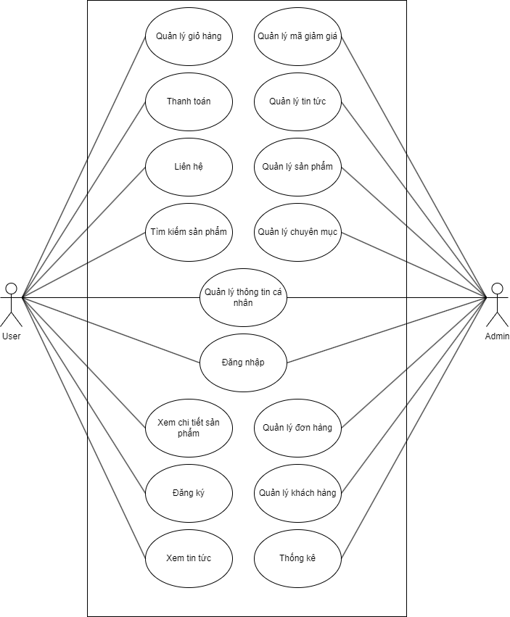

Hình 2.2.1: Biểu đồ use case tổng quát

### 2.2.2. Phân rã use case

- Biểu đồ use case phân rã chức năng Đăng nhập

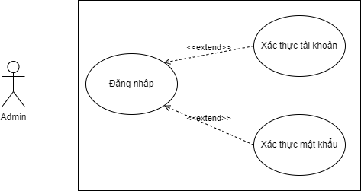

Hình 2.2.2: Biểu đồ phân rã use case (UC) chức năng Đăng nhập cho admin

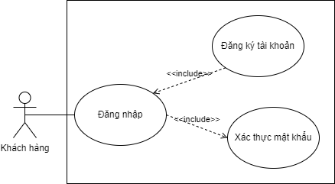

Hình 2.2.3: Biểu đồ phân rã use case (UC) chức năng Đăng nhập cho khách hàng

- Biểu đồ use case phân rã chức năng Đăng ký

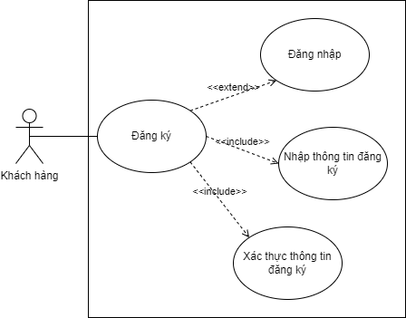

Hình 2.2.4: Biểu đồ phân rã use case (UC) chức năng Đăng ký cho khách hàng

- Biểu đồ use case phân rã chức năng Quản lý tin tức

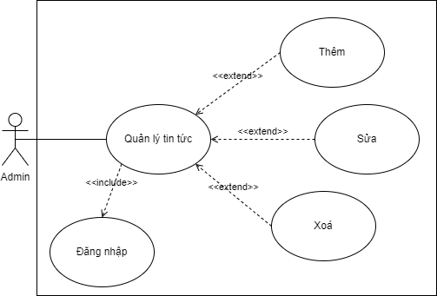

Hình 2.2.5: Biểu đồ phân rã use case (UC) chức năng Quản lý tin tức

- Biểu đồ use case phân rã chức năng Quản lý sản phẩm

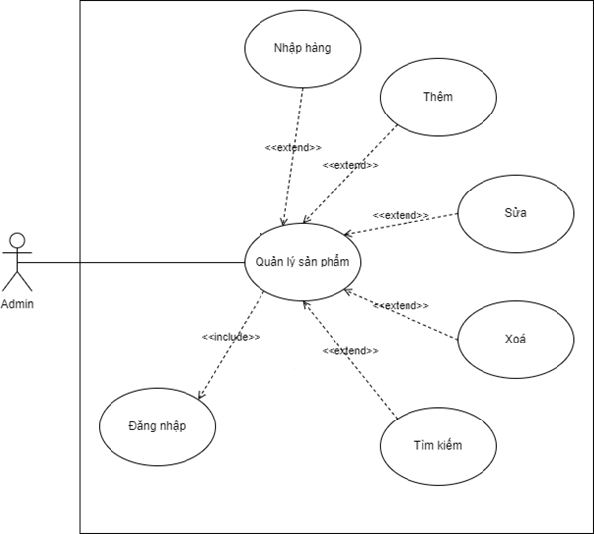

Hình 2.2.6: Biểu đồ phân rã use case (UC) chức năng Quản lý sản phẩm

- Biểu đồ use case phân rã chức năng Quản lý chuyên mục

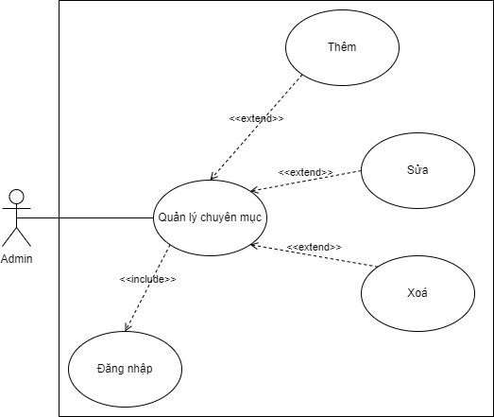

Hình 2.2.7: Biểu đồ phân rã use case (UC) chức năng Quản lý chuyên mục

- Biểu đồ use case phân rã chức năng Quản lý khách hàng

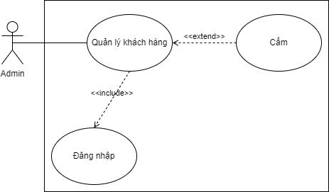

Hình 2.2.8: Biểu đồ phân rã use case (UC) chức năng Quản lý khách hàng

- Biểu đồ use case phân rã chức năng Quản lý mã giảm giá

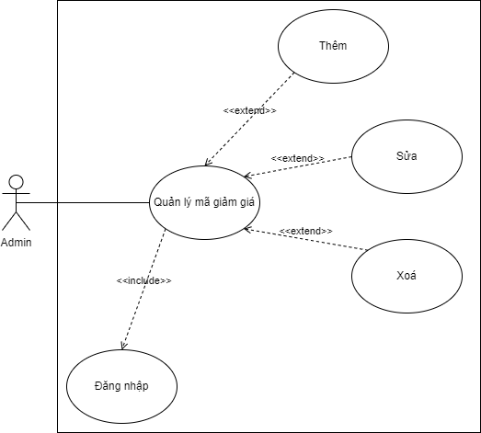

Hình 2.2.9: Biểu đồ phân rã use case (UC) chức năng Quản lý mã giảm giá

- Biểu đồ use case phân rã chức năng Quản lý đơn hàng (Admin)

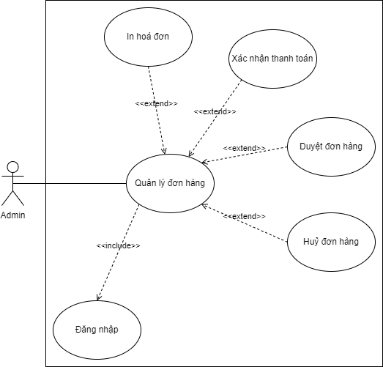

Hình 2.2. 10: Biểu đồ phân rã use case (UC) chức năng Quản lý đơn hàng cho Admin

- Biểu đồ use case phân rã chức năng Quản lý đơn hàng (Khách hàng)

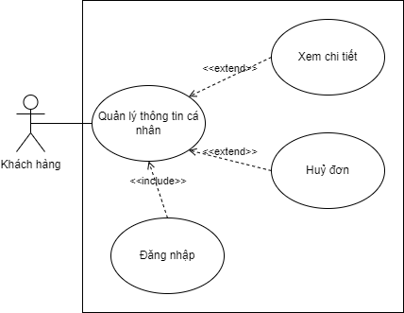

Hình 2.2.11: Biểu đồ phân rã use case (UC) chức năng Quản lý đơn hàng cho Khách hàng

- Biểu đồ use case phân rã chức năng Quản lý liên hệ

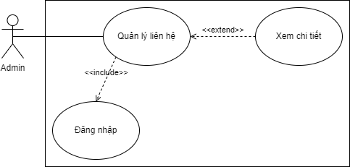

Hình 2.2.12: Biểu đồ phân rã use case (UC) chức năng Quản lý liên hệ

- Biểu đồ use case phân rã chức năng Quản lý thông tin cá nhân (Admin)

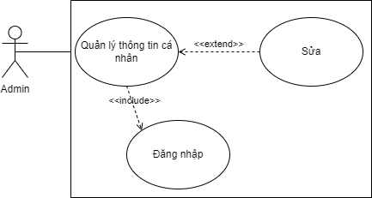

Hình 2.2.13: Biểu đồ phân rã use case (UC) chức năng Quản lý thông tin cá nhân cho Admin

- Biểu đồ use case phân rã chức năng Quản lý thông tin cá nhân (Khách hàng)

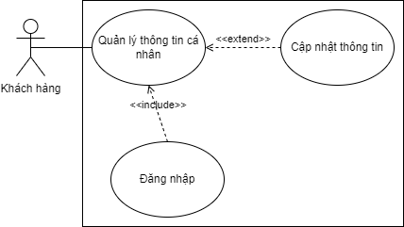

Hình 2.2.14: Biểu đồ phân rã use case (UC) chức năng Quản lý thông tin cá nhân cho Khách hàng

- Biểu đồ use case phân rã chức năng Xem chi tiết sản phẩm

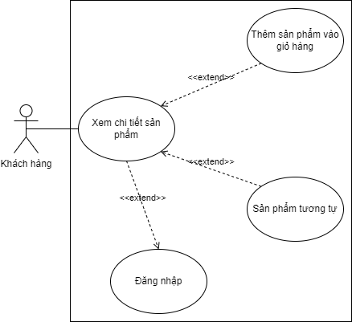

Hình 2.2.15: Biểu đồ phân rã use case (UC) chức năng Xem chi tiết sản phẩm

- Biểu đồ use case phân rã chức năng Tìm kiếm sản phẩm

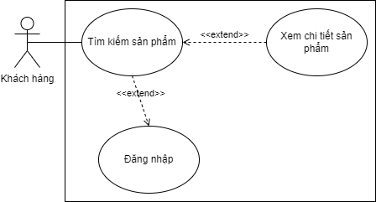

Hình 2.2.16: Biểu đồ phân rã use case (UC) chức năng Tìm kiếm sản phẩm

- Biểu đồ use case phân rã chức năng Thanh toán

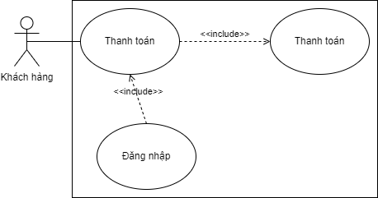

Hình 2.2.17: Biểu đồ phân rã use case (UC) chức năng Thanh toán

### 2.2.3. Đặc tả use case

- Đặc tả use case Đăng nhập

|  |  |
| --- | --- |
| **Thuộc tính** | **Mô tả** |
| **Tác nhân** | Quản trị viên |
| **Mô tả** | Người dùng nhập tài khoản và mật khẩu để đăng nhập vào hệ thống. |
| **Tiền điều kiện** | - Hệ thống đã được khởi động.  - Người dùng đã có tài khoản và mật khẩu hợp lệ. |
| **Hậu điều kiện** | - Người dùng được đăng nhập thành công vào hệ thống.  - Hệ thống hiển thị thông tin đăng nhập.  - Chuyển hướng tới trang quản trị |
| **Kịch bản** | 1. Người dùng truy cập vào giao diện đăng nhập của hệ thống.  2. Hệ thống hiển thị form đăng nhập với các trường nhập tài khoản và mật khẩu.  3. Người dùng nhập tài khoản và mật khẩu vào các trường tương ứng.  4. Người dùng nhấn nút "Đăng nhập".  5. Hệ thống kiểm tra tài khoản và mật khẩu đã nhập.  6. Nếu tài khoản và mật khẩu hợp lệ, hệ thống đăng nhập người dùng và hiển thị thông tin đăng nhập.  7. Kết thúc use case. |
| **Kịch bản thay thế & ngoại lệ** | - Nếu tài khoản không tồn tại hoặc mật khẩu không đúng:  1. Hệ thống hiển thị thông báo lỗi "Tài khoản hoặc mật khẩu không đúng".  2. Người dùng quay lại bước 3 để nhập lại tài khoản và mật khẩu.  3. Quay lại bước 4.  - Nếu người dùng không nhập tài khoản hoặc mật khẩu:  1. Hệ thống hiển thị thông báo lỗi "Vui lòng nhập đầy đủ thông tin".  2. Người dùng quay lại bước 3 để nhập lại tài khoản và mật khẩu.  3. Quay lại bước 4. |

Bảng 2.2.1: Đặc tả use case Đăng nhập cho Admin

- Đặc tả use case Quản lý sản phẩm

|  |  |
| --- | --- |
| **Thuộc tính** | **Mô tả** |
| **Tác nhân** | Quản trị viên |
| **Mô tả** | Người dùng nhập tài khoản và mật khẩu để đăng nhập vào hệ thống. |
| **Tiền điều kiện** | - Hệ thống đã được khởi động.  - Người dùng đã đăng nhập hệ thống  - Người dùng truy cập vào trang quản lý sản phẩm |
| **Hậu điều kiện** | - Chuyển hướng tới trang quản lý sản phẩm  - Người dùng được thao tác các chức năng liên quan đến sản phẩm  - Hệ thống cập nhật các thông tin sản phẩm vào CSDL |
| **Kịch bản** | 1. Người dùng đăng nhập thành công vào hệ thống  2. Hệ thống hiển thị các menu chức năng  3. Người dùng Chọn chức năng “Quản lý sản phẩm” ở menu  4. Hệ thống chuyển hướng tới trang quản lý sản phẩm  5. Người dùng thao tác các chức năng: Thêm, sửa, nhập sản phẩm, xóa, tìm kiếm sản phẩm  6. Hệ thống cập nhật các thông tin sản phẩm được thao tác  7. Kết thúc use case |
| **Kịch bản thay thế & ngoại lệ** | - Nếu người quản trị chưa đăng nhập vào hệ thống  1. Hệ thống tự động chuyển hướng về trang đăng nhập  2. Yêu cầu đăng nhập tài khoản mật khẩu  3. Quay lại bước 1.  - Nếu người dùng nhập thông tin thiếu hoặc các thông tin không đúng định dạng  1. Hệ thống thông báo lỗi tương ứng  2. Yêu cầu nhập lại thông tin xác thực  3. Quay lại bước 5 |

Bảng 2.2.2: Đặc tả use case Quản lý sản phẩm

- Đặc tả use case Quản lý tin tức

|  |  |
| --- | --- |
| **Thuộc tính** | **Mô tả** |
| **Tác nhân** | Quản trị viên |
| **Mô tả** | Người dùng nhập tài khoản và mật khẩu để đăng nhập vào hệ thống. |
| **Tiền điều kiện** | - Hệ thống đã được khởi động.  - Người dùng đã đăng nhập hệ thống  - Người dùng truy cập vào trang quản lý tin tức |
| **Hậu điều kiện** | - Chuyển hướng tới trang quản lý tin tức  - Người dùng được thao tác các chức năng liên quan đến tin tức  - Hệ thống cập nhật các thông tin tin tức vào CSDL |
| **Kịch bản** | 1. Người dùng đăng nhập thành công vào hệ thống  2. Hệ thống hiển thị các menu chức năng  3. Người dùng Chọn chức năng “Quản lý tin tức” ở menu  4. Hệ thống chuyển hướng tới trang quản lý tin tức  5. Người dùng thao tác các chức năng: Thêm, sửa, xóa, tìm kiếm tin tức trong hệ thống  6. Hệ thống cập nhật các thông tin tin tức được thao tác  7. Kết thúc use case |
| **Kịch bản thay thế & ngoại lệ** | - Nếu người quản trị chưa đăng nhập vào hệ thống  1. Hệ thống tự động chuyển hướng về trang đăng nhập  2. Yêu cầu đăng nhập tài khoản mật khẩu  3. Quay lại bước 1.  - Nếu người dùng nhập thông tin thiếu hoặc các thông tin không đúng định dạng  1. Hệ thống thông báo lỗi tương ứng  2. Yêu cầu nhập lại thông tin xác thực  3. Quay lại bước 5 |

Bảng 2.2.3: Đặc tả use case Quản lý tin tức

- Đặc tả use case Quản lý chuyên mục

|  |  |
| --- | --- |
| **Thuộc tính** | **Mô tả** |
| **Tác nhân** | Quản trị viên |
| **Mô tả** | Người dùng nhập tài khoản và mật khẩu để đăng nhập vào hệ thống. |
| **Tiền điều kiện** | - Hệ thống đã được khởi động.  - Người dùng đã đăng nhập hệ thống  - Người dùng truy cập vào trang quản lý chuyên mục |
| **Hậu điều kiện** | - Chuyển hướng tới trang quản lý chuyên mục  - Người dùng được thao tác các chức năng liên quan đến chuyên mục  - Hệ thống cập nhật các thông tin chuyên mục vào CSDL |
| **Kịch bản** | 1. Người dùng đăng nhập thành công vào hệ thống  2. Hệ thống hiển thị các menu chức năng  3. Người dùng Chọn chức năng “Quản lý chuyên mục” ở menu  4. Hệ thống chuyển hướng tới trang quản lý chuyên mục  5. Người dùng thao tác các chức năng: Thêm, sửa, xóa, tìm kiếm chuyên mục trong hệ thống  6. Hệ thống cập nhật các thông tin chuyên mục được thao tác  7. Kết thúc use case |
| **Kịch bản thay thế & ngoại lệ** | - Nếu người quản trị chưa đăng nhập vào hệ thống  1. Hệ thống tự động chuyển hướng về trang đăng nhập  2. Yêu cầu đăng nhập tài khoản mật khẩu  3. Quay lại bước 1.  - Nếu người dùng nhập thông tin thiếu hoặc các thông tin không đúng định dạng  1. Hệ thống thông báo lỗi tương ứng  2. Yêu cầu nhập lại thông tin xác thực  3. Quay lại bước 5 |

Bảng 2.2.4: Đặc tả chức năng Quản lý chuyên mục

- Đặc tả use case Quản lý khách hàng

|  |  |
| --- | --- |
| **Thuộc tính** | **Mô tả** |
| **Tác nhân** | Quản trị viên |
| **Mô tả** | Người dùng nhập tài khoản và mật khẩu để đăng nhập vào hệ thống. |
| **Tiền điều kiện** | - Hệ thống đã được khởi động.  - Người dùng đã đăng nhập hệ thống  - Người dùng truy cập vào trang quản lý khách hàng |
| **Hậu điều kiện** | - Chuyển hướng tới trang quản lý khách hàng  - Người dùng được thao tác các chức năng liên quan đến khách hàng  - Hệ thống cập nhật các thông tin liên hệ vào CSDL |
| **Kịch bản** | 1. Người dùng đăng nhập thành công vào hệ thống  2. Hệ thống hiển thị các menu chức năng  3. Người dùng Chọn chức năng “Quản lý khách hàng” ở menu  4. Hệ thống chuyển hướng tới trang quản lý khách hàng  5. Người dùng thao tác các chức năng: chặn khách hàng, xoá khách hàng, tìm kiếm liên hệ trong hệ thống  6. Hệ thống cập nhật các thông tin khách hàng được thao tác  7. Kết thúc use case |
| **Kịch bản thay thế & ngoại lệ** | - Nếu người quản trị chưa đăng nhập vào hệ thống  1. Hệ thống tự động chuyển hướng về trang đăng nhập  2. Yêu cầu đăng nhập tài khoản mật khẩu  3. Quay lại bước 1.  - Nếu người dùng nhập thông tin thiếu hoặc các thông tin không đúng định dạng  1. Hệ thống thông báo lỗi tương ứng  2. Yêu cầu nhập lại thông tin xác thực  3. Quay lại bước 5 |

Bảng 2.2.5: Đặc tả chức năng Quản lý khách hàng

- Đặc tả use case Quản lý mã giảm giá

|  |  |
| --- | --- |
| **Thuộc tính** | **Mô tả** |
| **Tác nhân** | Quản trị viên |
| **Mô tả** | Người dùng nhập tài khoản và mật khẩu để đăng nhập vào hệ thống. |
| **Tiền điều kiện** | - Hệ thống đã được khởi động.  - Người dùng đã đăng nhập hệ thống  - Người dùng truy cập vào trang quản lý mã giảm giá |
| **Hậu điều kiện** | - Chuyển hướng tới trang quản lý mã giảm giá  - Người dùng được thao tác các chức năng liên quan đến mã giảm giá  - Hệ thống cập nhật các thông tin mã giảm giá vào CSDL |
| **Kịch bản** | 1. Người dùng đăng nhập thành công vào hệ thống  2. Hệ thống hiển thị các menu chức năng  3. Người dùng Chọn chức năng “Quản lý mã giảm giá” ở menu  4. Hệ thống chuyển hướng tới trang quản lý mã giảm giá  5. Người dùng thao tác các chức năng: Thêm, sửa, xóa, tìm kiếm mã giảm giá trong hệ thống  6. Hệ thống cập nhật các thông tin mã giảm giá được thao tác  7. Kết thúc use case |
| **Kịch bản thay thế & ngoại lệ** | - Nếu người quản trị chưa đăng nhập vào hệ thống  1. Hệ thống tự động chuyển hướng về trang đăng nhập  2. Yêu cầu đăng nhập tài khoản mật khẩu  3. Quay lại bước 1.  - Nếu người dùng nhập thông tin thiếu hoặc các thông tin không đúng định dạng  1. Hệ thống thông báo lỗi tương ứng  2. Yêu cầu nhập lại thông tin xác thực  3. Quay lại bước 5 |

Bảng 2.2.6: Đặc tả use case Quản lý mã giảm giá

- Đặc tả use case Quản lý đơn hàng

|  |  |
| --- | --- |
| **Thuộc tính** | **Mô tả** |
| **Tác nhân** | Quản trị viên |
| **Mô tả** | Người dùng nhập tài khoản và mật khẩu để đăng nhập vào hệ thống. |
| **Tiền điều kiện** | - Hệ thống đã được khởi động.  - Người dùng đã đăng nhập hệ thống  - Người dùng truy cập vào trang quản lý đơn hàng |
| **Hậu điều kiện** | - Chuyển hướng tới trang quản lý đơn hàng  - Người dùng được thao tác các chức năng liên quan đến đơn hàng  - Hệ thống cập nhật các thông tin đơn hàng vào CSDL |
| **Kịch bản** | 1. Người dùng đăng nhập thành công vào hệ thống  2. Hệ thống hiển thị các menu chức năng  3. Người dùng Chọn chức năng “Quản lý đơn hàng” ở menu  4. Hệ thống chuyển hướng tới trang quản lý đơn hàng  5. Người dùng thao tác các chức năng: duyệt đơn, huỷ đơn, xem chi tiết đơn hàng trong hệ thống  6. Hệ thống cập nhật các thông tin đơn hàng được thao tác  7. Kết thúc use case |
| **Kịch bản thay thế & ngoại lệ** | - Nếu người quản trị chưa đăng nhập vào hệ thống  1. Hệ thống tự động chuyển hướng về trang đăng nhập  2. Yêu cầu đăng nhập tài khoản mật khẩu  3. Quay lại bước 1.  - Nếu người dùng nhập thông tin thiếu hoặc các thông tin không đúng định dạng  1. Hệ thống thông báo lỗi tương ứng  2. Yêu cầu nhập lại thông tin xác thực  3. Quay lại bước 5 |

Bảng 2.2.7: Đặc tả use case Quản lý đơn hàng

- Đặc tả use case Quản lý liên hệ

|  |  |
| --- | --- |
| **Thuộc tính** | **Mô tả** |
| **Tác nhân** | Quản trị viên |
| **Mô tả** | Người dùng nhập tài khoản và mật khẩu để đăng nhập vào hệ thống. |
| **Tiền điều kiện** | - Hệ thống đã được khởi động.  - Người dùng đã đăng nhập hệ thống  - Người dùng truy cập vào trang quản lý liên hệ |
| **Hậu điều kiện** | - Chuyển hướng tới trang quản lý liên hệ  - Người dùng được thao tác các chức năng liên quan đến liên hệ  - Hệ thống cập nhật các thông tin liên hệ vào CSDL |
| **Kịch bản** | 1. Người dùng đăng nhập thành công vào hệ thống  2. Hệ thống hiển thị các menu chức năng  3. Người dùng Chọn chức năng “Quản lý liên hệ” ở menu  4. Hệ thống chuyển hướng tới trang quản lý liên hệ  5. Người dùng thao tác các chức năng: xem chi tiết liên hệ trong hệ thống  6. Hệ thống cập nhật các thông tin liên hệ được thao tác  7. Kết thúc use case |
| **Kịch bản thay thế & ngoại lệ** | - Nếu người quản trị chưa đăng nhập vào hệ thống  1. Hệ thống tự động chuyển hướng về trang đăng nhập  2. Yêu cầu đăng nhập tài khoản mật khẩu  3. Quay lại bước 1.  - Nếu người dùng nhập thông tin thiếu hoặc các thông tin không đúng định dạng  1. Hệ thống thông báo lỗi tương ứng  2. Yêu cầu nhập lại thông tin xác thực  3. Quay lại bước 5 |

Bảng 2.2.8: Đặc tả use case Quản lý liên hệ

## 2.3. Mô tả chức năng

### 2.3.1. Chức năng “Đăng nhập”

#### 2.3.1.1. Biểu đồ hoạt động

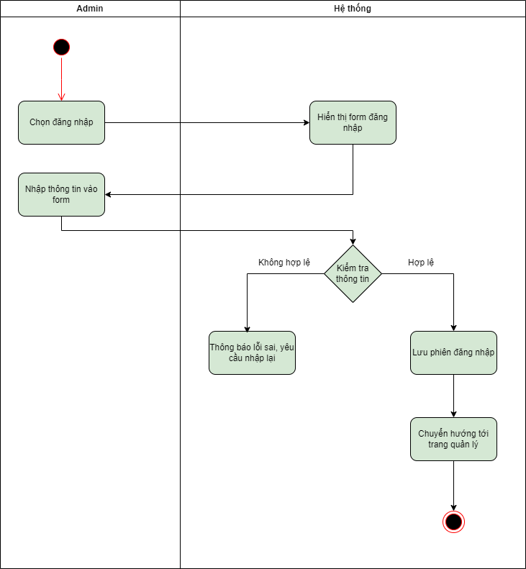

Hình 2.3.1: Quy trình nghiệp vụ Đăng nhập cho Admin

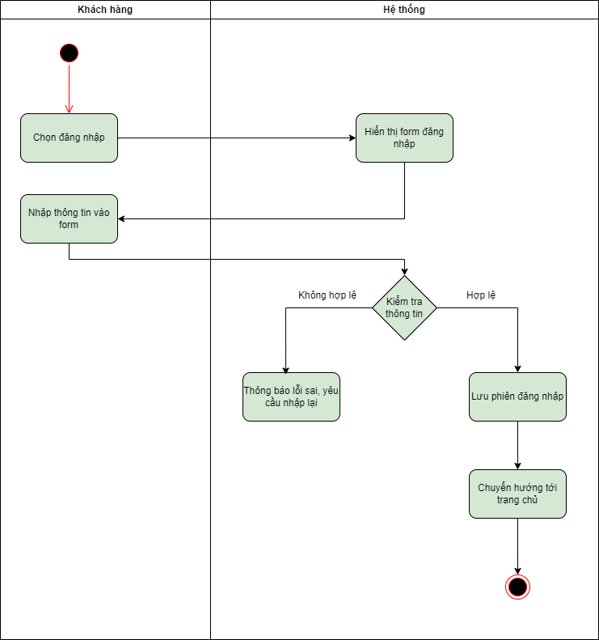

Hình 2.3.2: Quy trình nghiệp vụ Đăng nhập cho Khách hàng

#### 2.3.1.2. Biểu đồ lớp

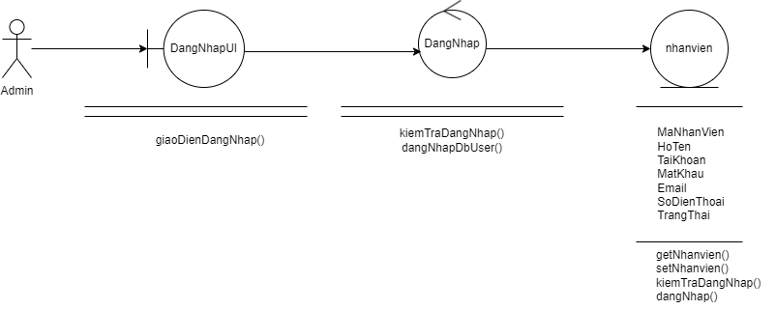

Hình 2.3.3: Biểu đồ lớp tham gia ca sử dụng đăng nhập quản trị

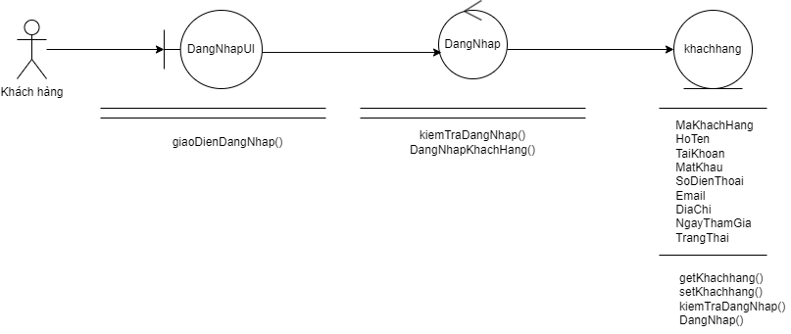

Hình 2.3.4: Biểu đồ lớp tham gia ca sử dụng đăng nhập khách hàng

### 2.3.2. Chức năng “Quản lý sản phẩm”

#### 2.3.2.1. Biểu đồ hoạt động

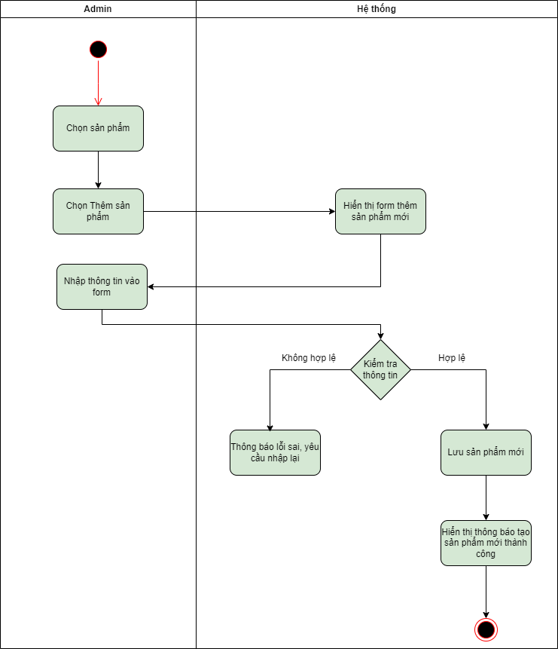

Hình 2.3.5: Quy trình nghiệp vụ Thêm sản phẩm

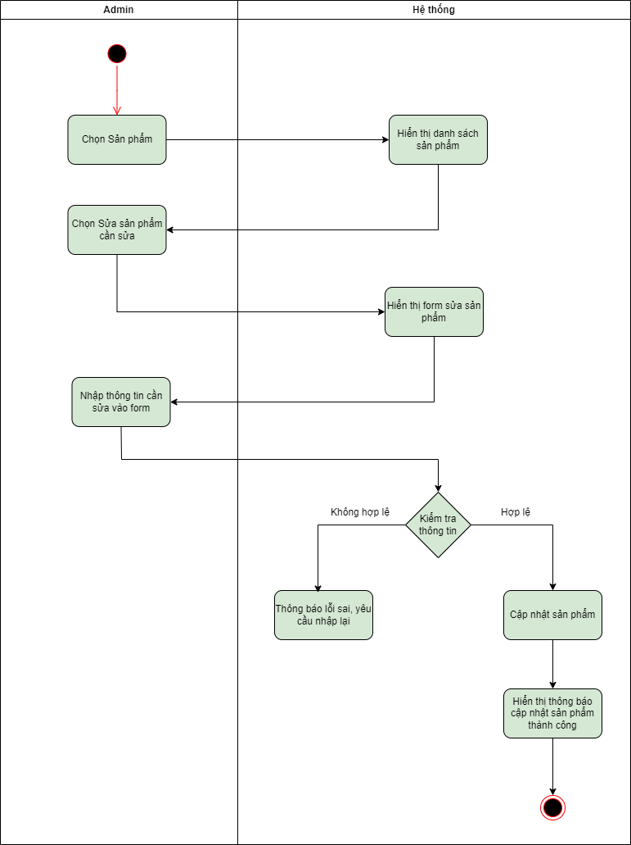

Hình 2.3.6: Quy trình nghiệp vụ Sửa sản phẩm

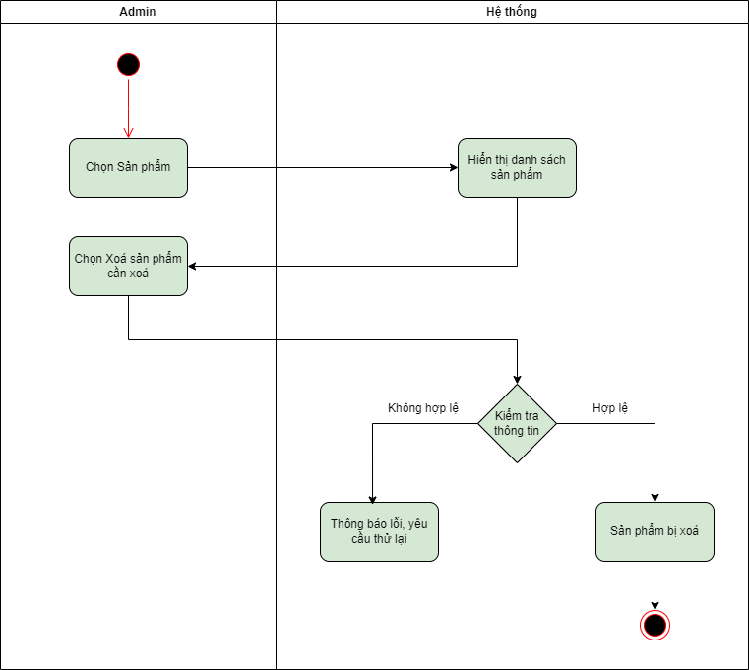

Hình 2.3.7: Quy ttrình nghiệp vụ Xoá sản phẩm

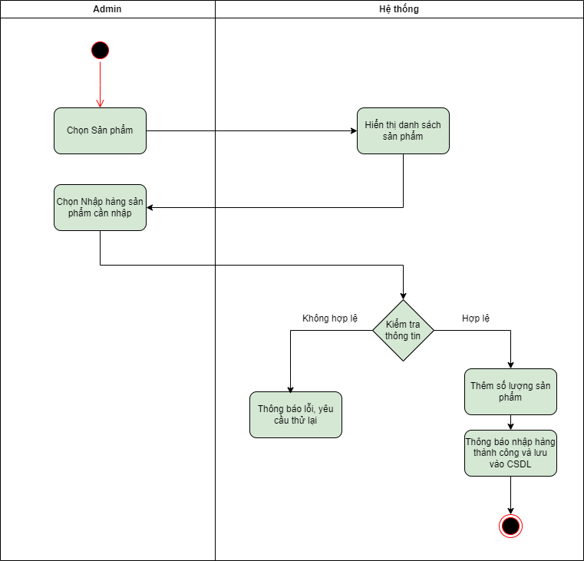

Hình 2.3.8: Quy trình nghiệp vụ Nhập hàng

#### 2.3.2.2. Biểu đồ lớp

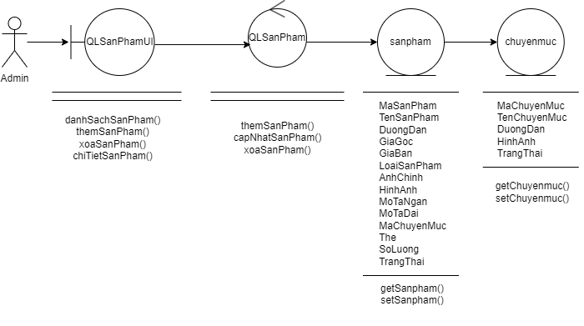

Hình 2.3.9: Biểu đồ lớp tham gia ca sử dụng quản lý sản phẩm

### 2.3.3. Chức năng “Quản lý đơn hàng”

#### 2.3.3.1. Biểu đồ hoạt động

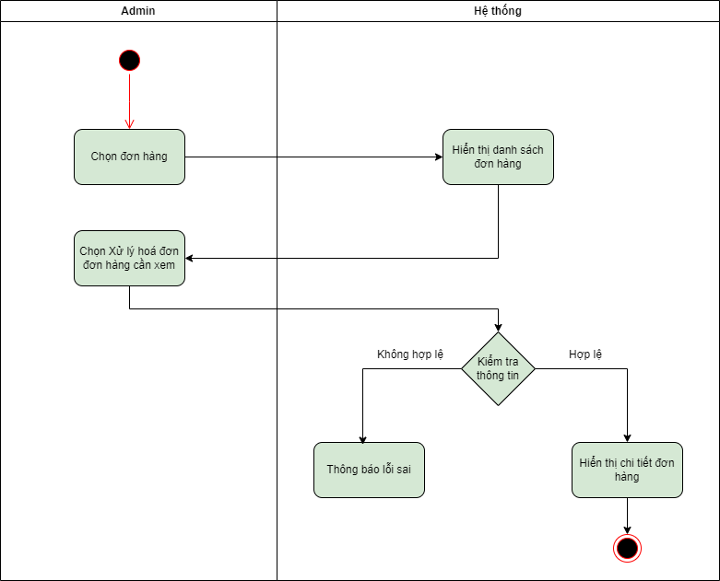

Hình 2.3.10: Quy trình nghiệp vụ Xem chi tiết đơn hàng

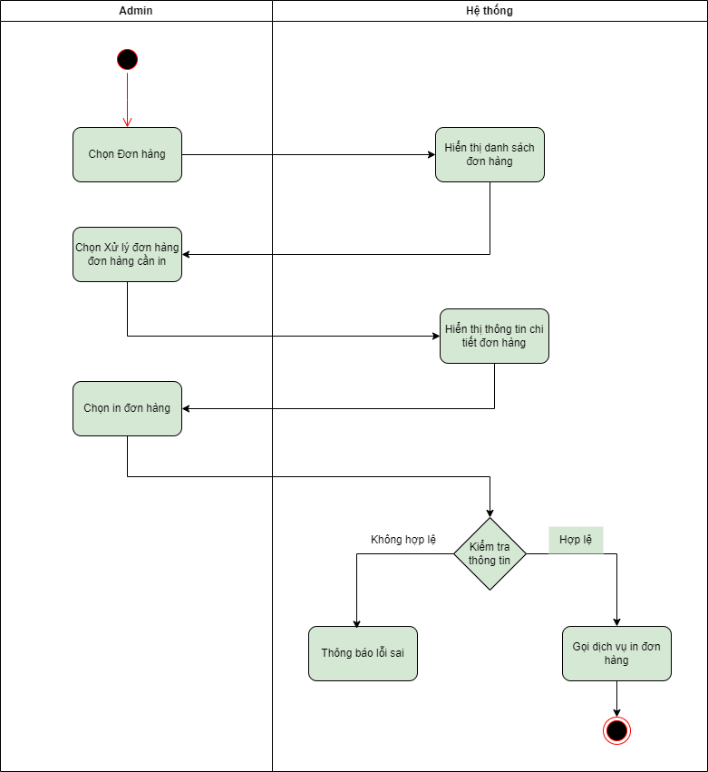

Hình 2.3.11: Quy trình nghiệp vụ In hoá đơn

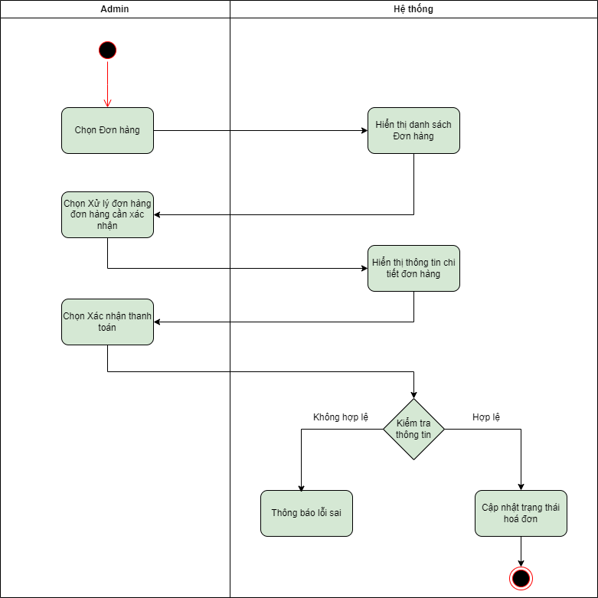

Hình 2.3. 12: Quy trình nghiệp vụ Xác nhận thanh toán

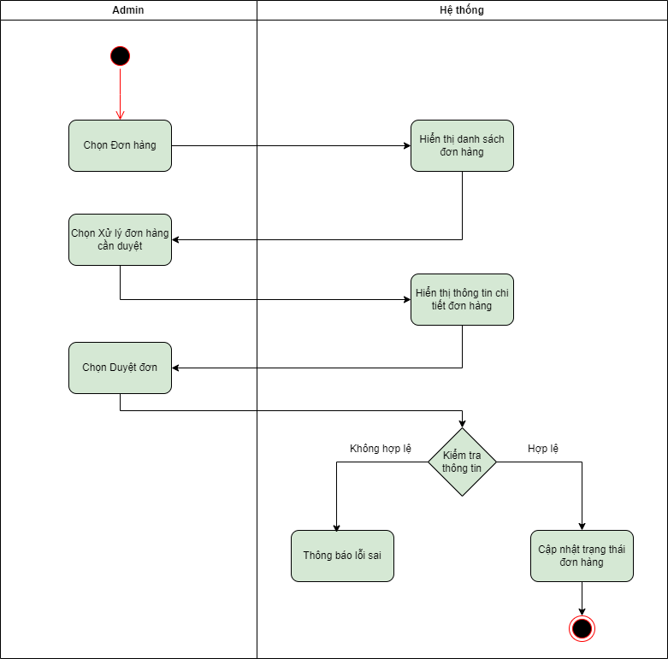

Hình 2.3.13: Quy trình nghiệp vụ Duyệt đơn hàng

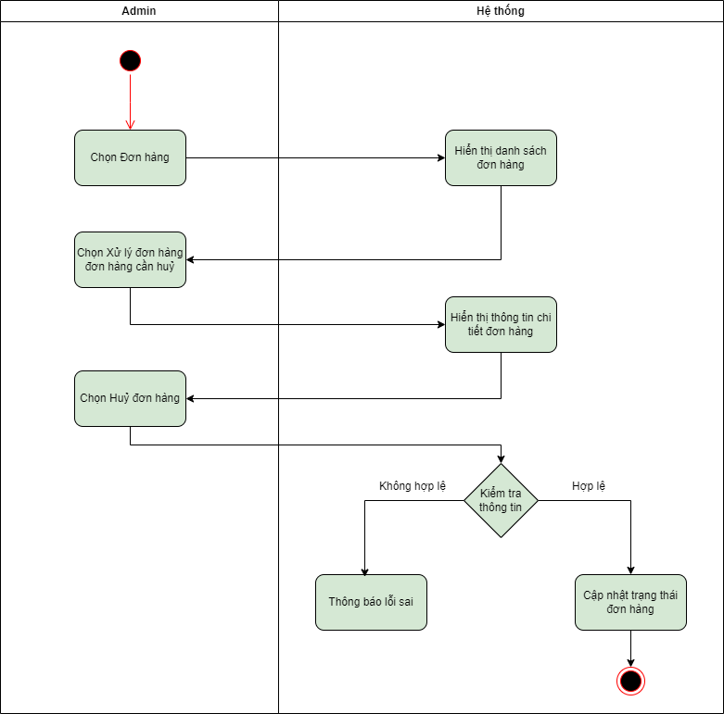

Hình 2.3.14: Quy trình nghiệp vụ Huỷ đơn hàng

#### 2.3.3.2. Biểu đồ lớp

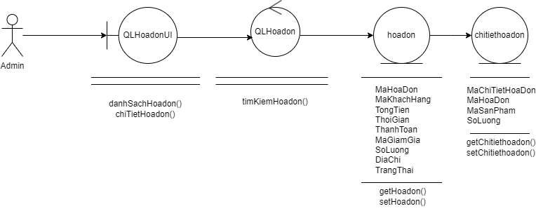

Hình 2.3.15: Biểu đồ lớp tham gia ca sử dụng quản lý đơn hàng

### 2.3.4. Chức năng “Quản lý khách hàng”

#### 2.3.4.1. Biểu đồ hoạt động

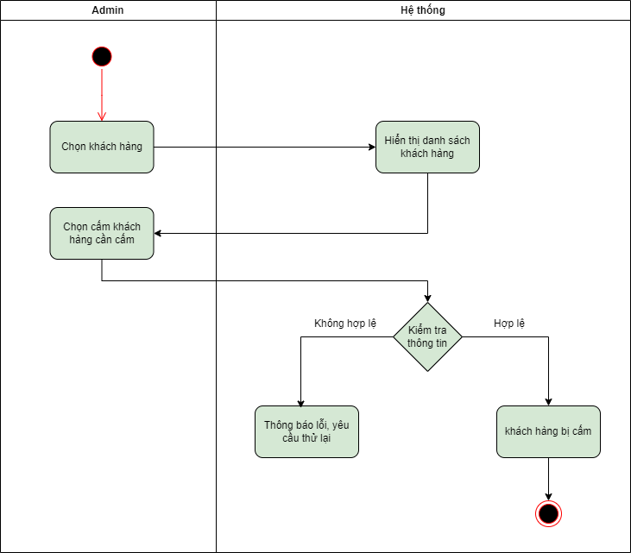

Hình 2.3.16: Quy trình nghiệp vụ Cấm khách hàng

#### 2.3.4.2. Biểu đồ lớp

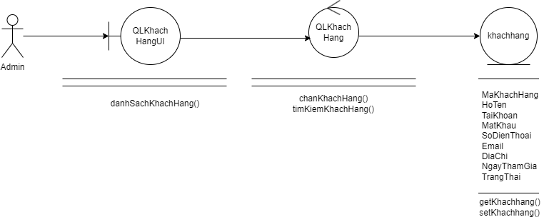

Hình 2.3.17: Biểu đồ lớp tham gia ca sử dụng chức năng quản lý khách hàng

### 2.3.5. Chức năng “Quản lý chuyên mục”

#### 2.3.5.1. Biểu đồ hoạt động

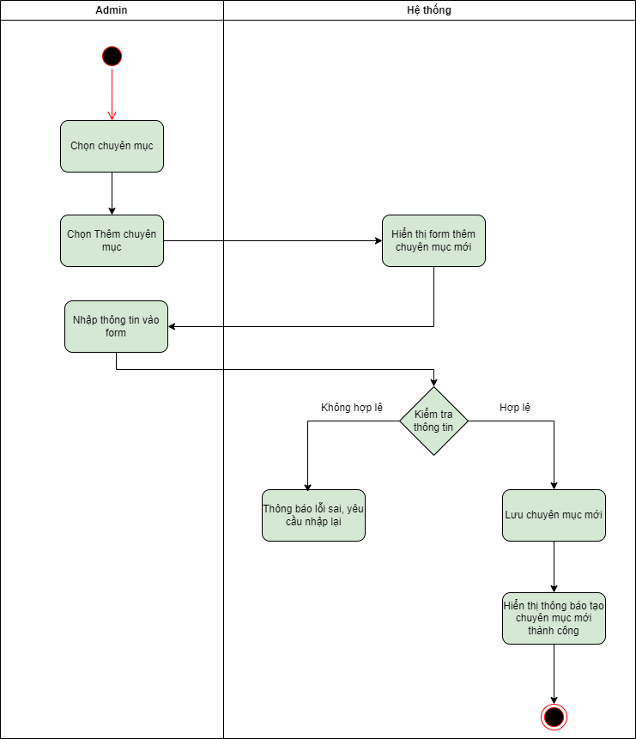

Hình 2.3.18: Quy trình nghiệp vụ Thêm chuyên mục

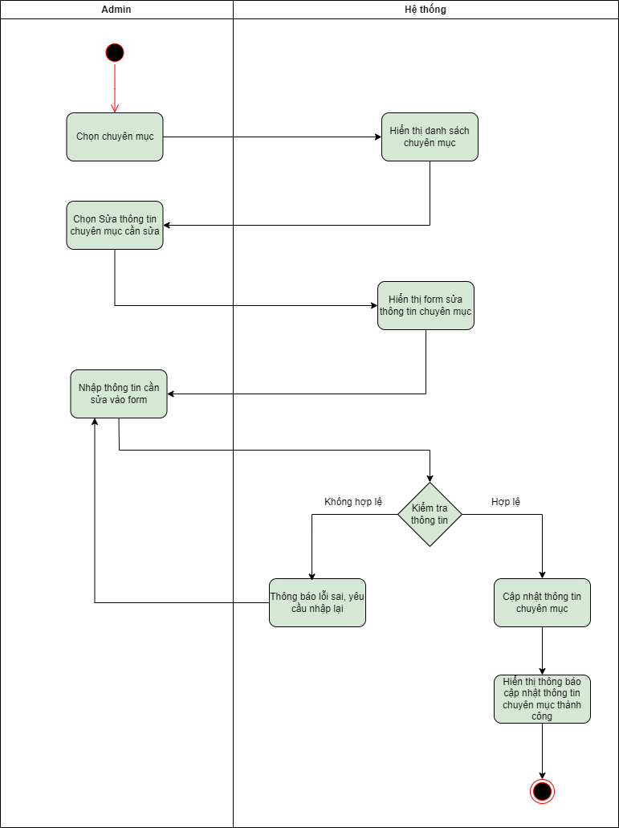

Hình 2.3.19: Quy trình nghiệp vụ Sửa chuyên mục

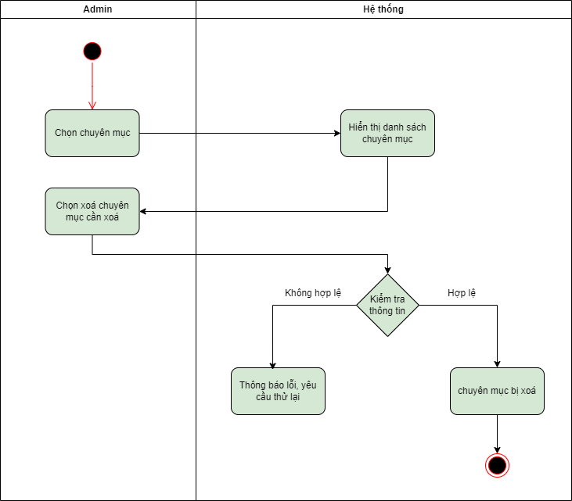

Hình 2.3.20: Quy trình nghiệp vụ Xoá chuyên mục

#### 2.3.5.2. Biểu đồ lớp

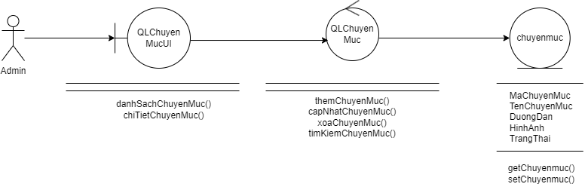

Hình 2.3.21: Biểu đồ lớp tham gia ca sử dụng chức năng quản lý chuyên mục

### 2.3.6. Chức năng “Quản lý tin tức”

#### 2.3.6.1. Biểu đồ hoạt động

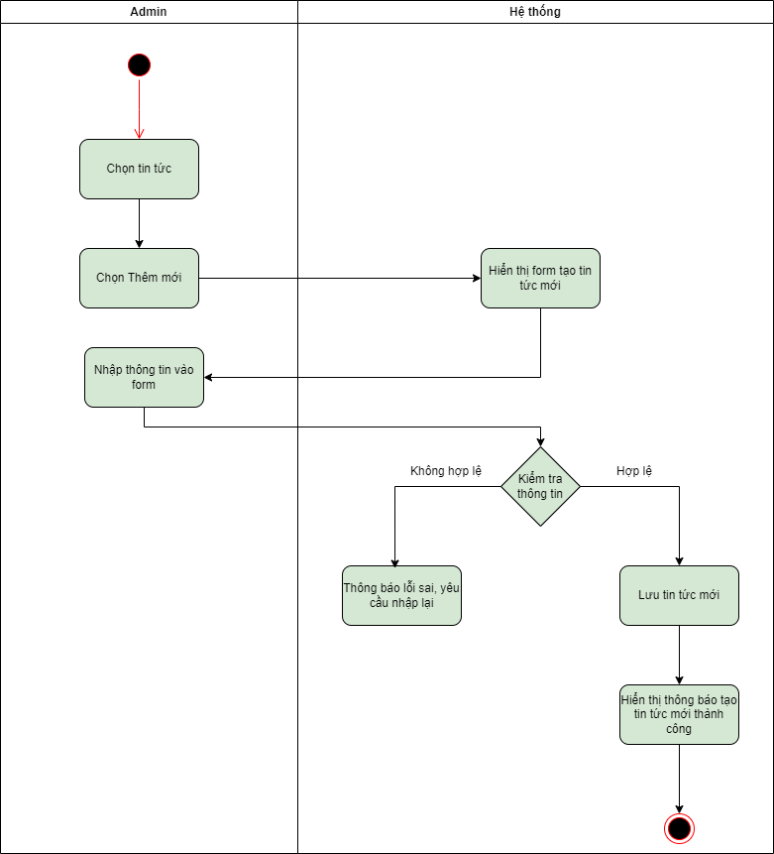

Hình 2.3.22: Quy trình nghiệp vụ Thêm tin tức

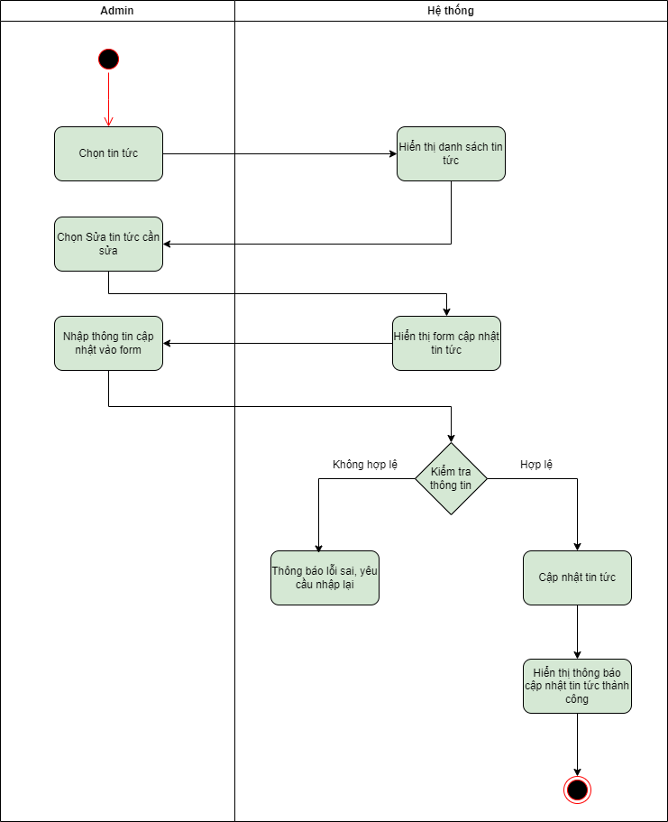

Hình 2.3.23: Quy trình nghiệp vụ Sửa tin tức

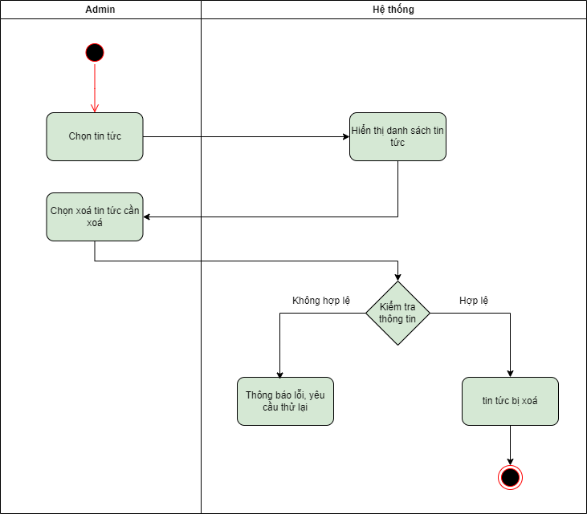

Hình 2.3.24: Quy trình nghiệp vụ Xoá tin tức

#### 2.3.6.2. Biểu đồ lớp

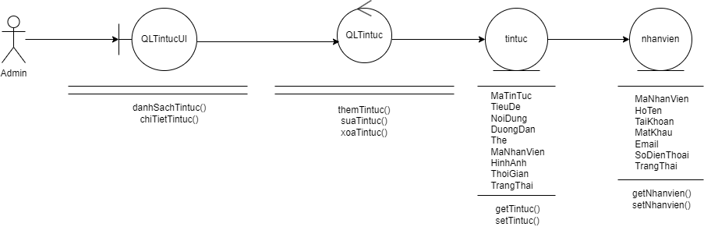

Hình 2.3.25: Biểu đồ lớp tham gia ca sử dụng chức năng quản lý tin tức

### 2.3.7. Chức năng “Liên hệ”

#### 2.3.7.1. Biểu đồ hoạt động

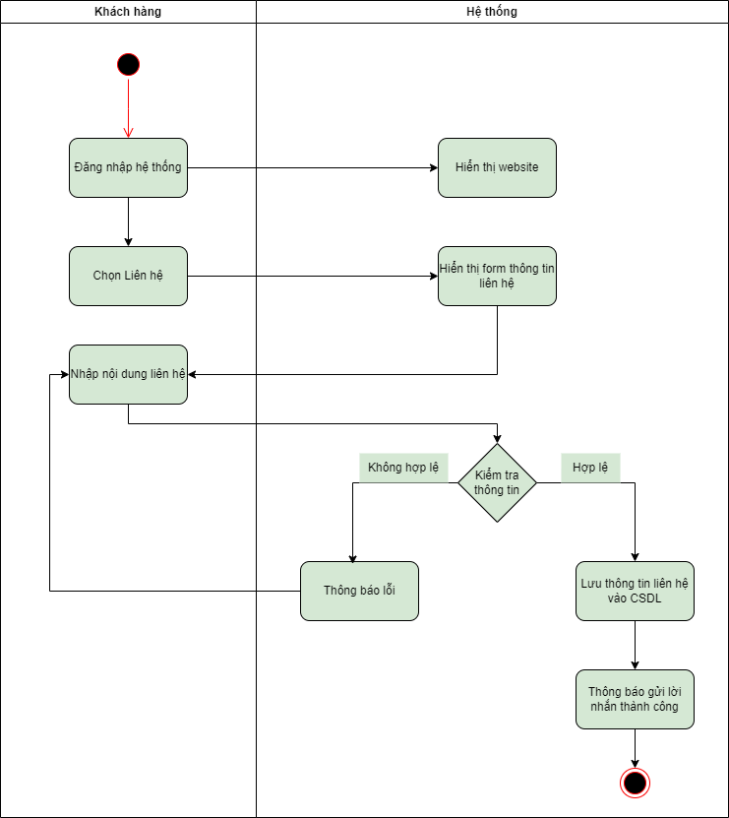

Hình 2.3.26: Quy trình nghiệp vụ Liên hệ

#### 2.3.7.2. Biểu đồ lớp



Hình 2.3.27: Biểu đồ lớp tham gia ca sử dụng chức năng quản lý liên hệ

### 2.3.8. Chức năng “Quản lý mã giảm giá”

#### 2.3.8.1. Biểu đồ hoạt động

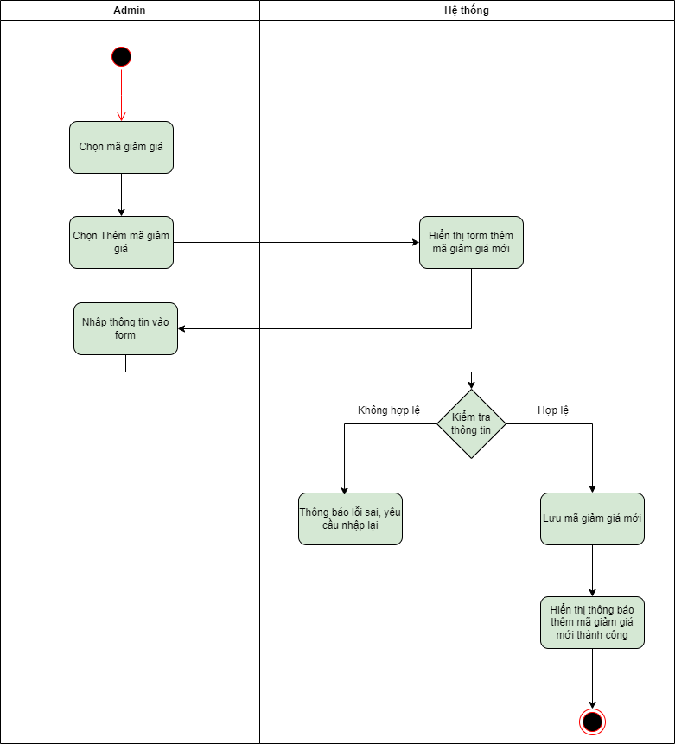

Hình 2.3.28: Quy trình nghiệp vụ Thêm mã giảm giá

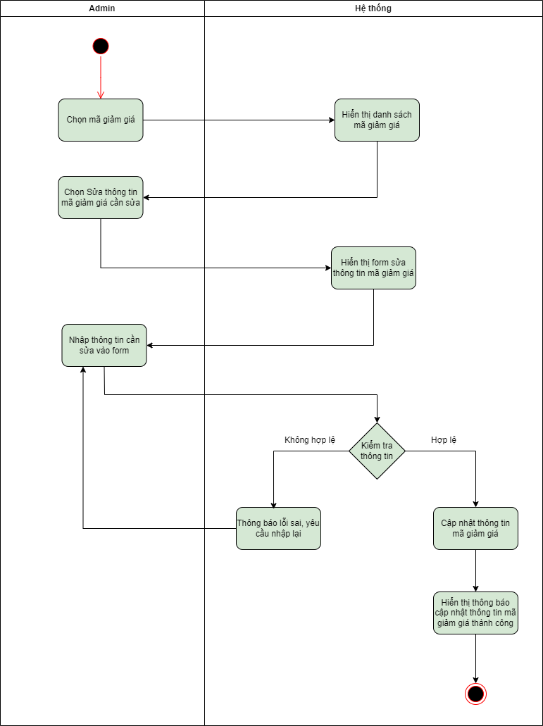

Hình 2.3.29: Quy trình nghiệp vụ Sửa mã giảm giá

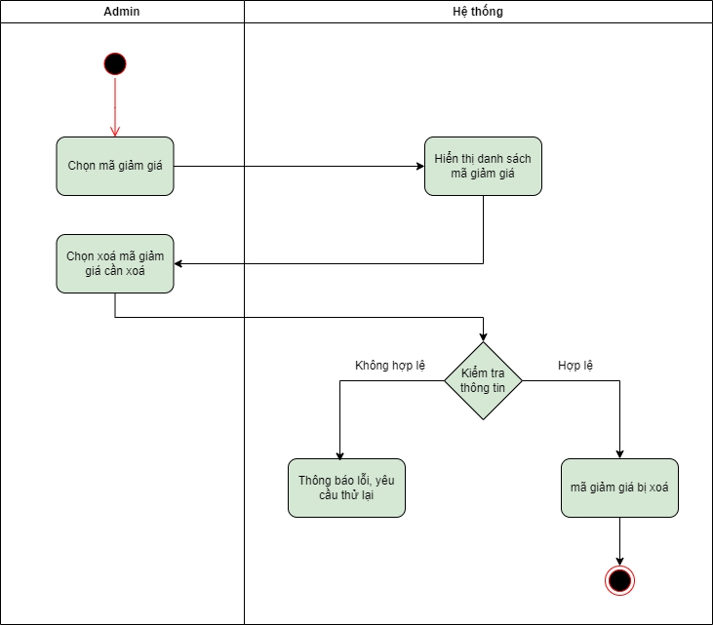

Hình 2.3.30: Quy trình nghiệp vụ Xoá mã giảm giá

#### 2.3.8.2. Biểu đồ lớp

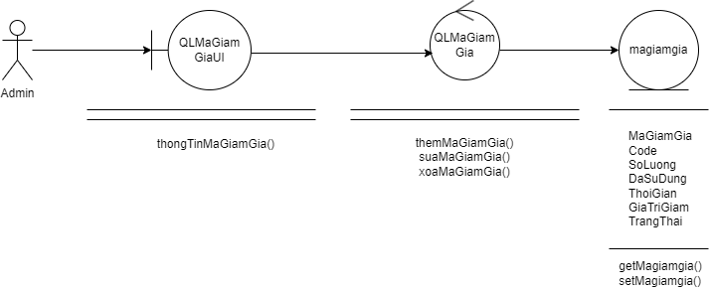

Hình 2.3.31: Biểu đồ lớp tham gia ca sử dụng chức năng quản lý mã giảm giá

### 2.3.9. Chức năng “Đăng ký”

#### 2.3.9.1. Biểu đồ hoạt động

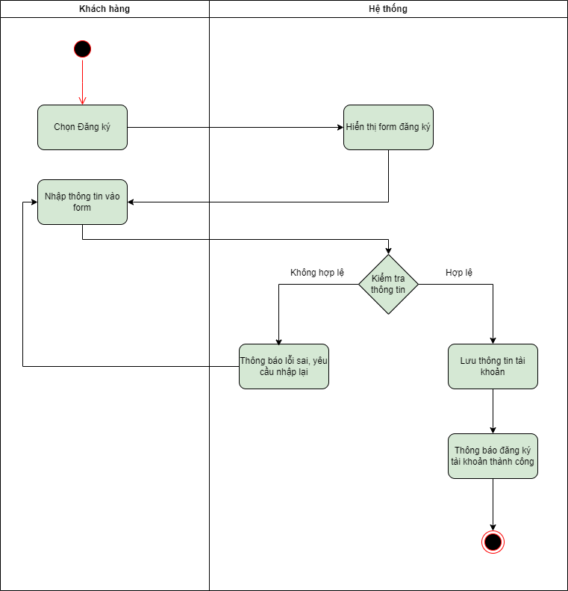

Hình 2.3.32: Quy trình nghiệp vụ Đăng ký

#### 2.3.9.2. Biểu đồ lớp

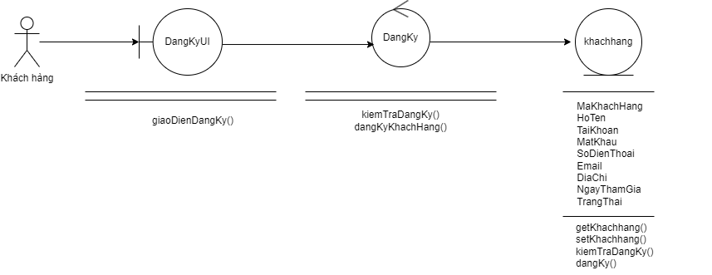

Hình 2.3.33: Biểu đồ lớp tham gia ca sử dụng chức năng đăng ký

## 2.4. Thiết kế cơ sở dữ liệu

### 2.4.1. Cơ sở dữ liệu vật lý

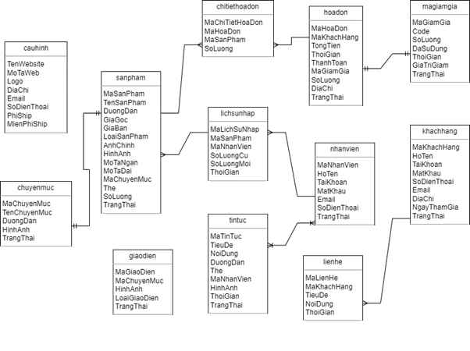

Hình 2.4.1: Cơ sở dữ liệu vật lý

### 2.4.2. Mô tả dữ liệu

- Mô tả dữ liệu bảng sanpham

|  |  |  |
| --- | --- | --- |
| **Tên Thuộc Tính** | **Kiểu Giá Trị** | **Mô Tả** |
| MaSanPham | int | Khóa chính, mã sản phẩm |
| TenSanPham | string | Tên sản phẩm |
| DuongDan | text | Đường dẫn sản phẩm |
| GiaGoc | int | Giá gốc sản phẩm |
| GiaBan | int | Giá bán sản phẩm |
| AnhChinh | text | Ảnh chính của sản phẩm |
| HinhAnh | text | Ảnh phụ của sản phẩm |
| MoTaNgan | text | Mô tả tổng quan sản phẩm |
| MoTaDai | text | Mô tả chi tiết sản phẩm |
| MaChuyenMuc | int | Mã chuyên mục |
| The | string | Từ khóa sản phẩm |
| SoLuong | int | Số lượng sản phẩm |
| TrangThai | int | Trạng thái sản phẩm |

Bảng 2.4.1: Mô tả dữ liệu bảng sanpham

- Mô tả dữ liệu bảng lichsunhap

|  |  |  |
| --- | --- | --- |
| **Tên Thuộc Tính** | **Kiểu Giá Trị** | **Mô Tả** |
| MaLichSuNhap | int | Khóa chính, mã lịch sử nhập |
| MaSanPham | int | Mã sản phẩm |
| MaNhanVien | int | Mã nhân viên |
| SoLuongCu | int | Số lượng cũ |
| SoLuongMoi | int | Số lượng mới |
| ThoiGian | datetime | Thời gian nhập sản phẩm |

Bảng 2.4.2: Mô tả dữ liệu bảng lichsunhap

- Mô tả dữ liệu bảng chuyenmuc

|  |  |  |
| --- | --- | --- |
| **Tên Thuộc Tính** | **Kiểu Giá Trị** | **Mô Tả** |
| MaChuyenMuc | int | Khóa chính, mã chuyên mục |
| TenChuyenMuc | string | Tên chuyên mục |
| DuongDan | text | Đường dẫn chuyên mục |
| HinhAnh | text | Ảnh chuyên mục |
| TrangThai | int | Trạng thái chuyên mục |

Bảng 2.4.3: Mô tả dữ liệu bảng chuyenmuc

- Mô tả dữ liệu bảng tintuc

|  |  |  |
| --- | --- | --- |
| **Tên Thuộc Tính** | **Kiểu Giá Trị** | **Mô Tả** |
| MaTinTuc | int | Khóa chính, mã tin tức |
| TieuDe | string | Tiêu đề tin |
| NoiDung | text | Nội dung tin tức |
| DuongDan | text | Đường dẫn tin |
| The | string | Từ khóa tin tức |
| MaNhanVien | int | Mã nhân viên đăng tin |
| HinhAnh | text | Hình ảnh tin tức |
| ThoiGian | datetime | Ngày đăng tin |
| TrangThai | int | Trạng thái tin |

Bảng 2.4.4: Mô tả dữ liệu bảng tintuc

- Mô tả dữ liệu bảng magiamgia

|  |  |  |
| --- | --- | --- |
| **Tên Thuộc Tính** | **Kiểu Giá Trị** | **Mô Tả** |
| MaGiamGia | int | Khóa chính, mã giảm giá |
| Code | string | Mã sử dụng |
| SoLuong | int | Số lượng dùng |
| DaSuDung | int | Số lần đã dùng |
| ThoiGian | date | Ngày hết hạn |
| GiaTriGiam | int | Số tiền giảm giá |
| TrangThai | int | Trạng thái sản phẩm |

Bảng 2.4.5: Mô tả dữ liệu bảng magiamgia

- Mô tả dữ liệu bảng khachhang

|  |  |  |
| --- | --- | --- |
| **Tên Thuộc Tính** | **Kiểu Giá Trị** | **Mô Tả** |
| MaKhachHang | int | Khóa chính, mã khách hàng |
| HoTen | string | Họ tên khách hàng |
| TaiKhoan | string | Tài khoản đăng nhập |
| MatKhau | string | Mật khẩu |
| SoDienThoai | string | Số điện thoại |
| Email | string | Email khách |
| DiaChi | string | Địa chỉ khách |
| NgayThamGia | datetime | Ngày đăng ký |

Bảng 2.4.6: Mô tả dữ liệu bảng khachhang

- Mô tả dữ liệu bảng hoadon

|  |  |  |
| --- | --- | --- |
| **Tên Thuộc Tính** | **Kiểu Giá Trị** | **Mô Tả** |
| MaHoaDon | int | Khóa chính, mã sản phẩm |
| MaKhachHang | int | Mã khách hàng |
| TongTien | int | Tổng tiền hóa đơn |
| ThoiGian | datetime | Thời gian đặt hàng |
| ThanhToan | int | Trạng thái thanh toán |
| MaGiamGia | int | Mã giảm giá nếu có |
| SoLuong | int | Số lượng sản phẩm giao |
| DiaChi | text | Địa chỉ giao |
| TrangThai | int | Trạng thái hóa đơn |

Bảng 2.4.7: Mô tả dữ liệu bảng hoadon

- Mô tả dữ liệu bảng chitiethoadon

|  |  |  |
| --- | --- | --- |
| **Tên Thuộc Tính** | **Kiểu Giá Trị** | **Mô Tả** |
| MaChiTietHoaDon | int | Khóa chính, mã chi tiết hóa đơn |
| MaHoaDon | int | Mã hóa đơn |
| SoLuong | int | Số lượng sản phẩm |
| MaSanPham | int | Mã sản phẩm |

Bảng 2.4.8: Mô tả dữ liệu bảng chitiethoadon

- Mô tả dữ liệu bảng lienhe

|  |  |  |
| --- | --- | --- |
| **Tên Thuộc Tính** | **Kiểu Giá Trị** | **Mô Tả** |
| MaLienHe | int | Khóa chính, mã liên hệ |
| MaKhachHang | int | Mã khách hàng |
| TieuDe | text | Tiêu đề liên hệ |
| NoiDung | text | Nội dung liên hệ |
| ThoiGian | datetime | Thời gian liên hệ |

Bảng 2.4.9: Mô tả dữ liệu bảng lienhe

CHƯƠNG 3. KẾT QUẢ XÂY DỰNG HỆ THỐNG

## 3.1. Các chức năng dành cho admin

## 3.2. Các chức năng dành cho khách hàng

# KẾT LUẬN

**Kết** **luận**

Trong quá trình thực hiện đồ án tốt nghiệp về xây dựng website bán quần áo, chúng em đã đạt được những kết quả đáng kể sau:

* Website hoạt động hiệu quả: Sau khi hoàn thành đồ án, website bán hàng đã hoạt động một cách mượt mà và đáp ứng được nhu cầu của khách hàng một cách tốt nhất.
* Tăng doanh số bán hàng: Với giao diện thân thiện, dễ sử dụng và chất lượng sản phẩm đa dạng, website sẽ thu hút được nhiều khách hàng và tăng doanh số bán hàng.
* Sử dụng thành công các công cụ và ngôn ngữ như: Codeigniter 3, PHP, MySQL, Visual Studio Code, Github… Chúng em đã áp dụng thành công những công nghệ này để xây dựng nền tảng ứng dụng web mạnh mẽ và ổn định. Codeigniter 3 đã giúp chúng tôi xây dựng cấu trúc dự án rõ ràng và dễ dàng quản lý theo mô hình MVC, trong khi PHP và MySQL đã cung cấp khả năng xử lý dữ liệu và tương tác với cơ sở dữ liệu một cách hiệu quả.

**Các giải pháp và đóng góp nổi bật**

Mặc dù đã đạt được những kết quả đáng kể, nhưng trong quá trình thực hiện đồ án có nhiều mặt hạn chế về thời gian cũng như kiến thức nên chúng em cũng gặp phải một số khó khăn sau:

* Thiếu kinh nghiệm trong việc xây dựng website: Gặp phải khó khăn trong việc thiết kế, cài đặt và quản lý website bán hàng, dẫn đến chất lượng website không cao và gặp phải các vấn đề kỹ thuật.
* Bảo mật thông tin: Website bán hàng chứa nhiều thông tin quan trọng về khách hàng và thanh toán. Nếu không đảm bảo bảo mật thông tin, website của bạn có thể bị tấn công bởi hacker và dẫn đến mất mát thông tin quan trọng, ảnh hưởng đến uy tín của doanh nghiệp.

**Hướng phát triển**

Trong tương lai, chúng em đề xuất một số hướng phát triển tiếp theo để nâng cao đồ án và đưa đồ án này được sử dụng vào trong thực tiễn.

* Tối ưu hóa trải nghiệm người dùng: Đảm bảo website có giao diện thân thiện, dễ sử dụng và tương thích trên tất cả các thiết bị. Cung cấp thông tin sản phẩm chi tiết, ảnh chất lượng cao và tiện ích tìm kiếm nhanh chóng.
* Tăng cường công cụ marketing: Sử dụng các chiến lược marketing hiệu quả như SEO, quảng cáo trên các kênh truyền thông xã hội, email marketing, chương trình khuyến mãi, giảm giá để thu hút khách hàng.
* Xây dựng hệ thống thanh toán an toàn: Đảm bảo website có hệ thống thanh toán an toàn, bảo mật thông tin cá nhân và thanh toán của khách hàng để tạo niềm tin và thuận lợi cho họ khi mua hàng.
* Cập nhật sản phẩm thường xuyên: Đảm bảo cập nhật thông tin sản phẩm mới, giá cả, chính sách đổi trả, vận chuyển đầy đủ và chính xác để khách hàng dễ dàng tìm kiếm và quyết định mua hàng.
* Phản hồi và thực hiện đánh giá khách hàng: Sẵn sàng lắng nghe ý kiến phản hồi từ khách hàng để cải thiện chất lượng dịch vụ và sản phẩm. Đánh giá sự hài lòng của khách hàng để nâng cao uy tín và mức độ tin cậy của website.
* Liên tục nâng cấp và phát triển website: Theo dõi và phân tích dữ liệu về hoạt động của website như lượng truy cập, chi tiêu, đơn hàng để đưa ra các biện pháp cải thiện, nâng cấp và phát triển website cho hoạt động kinh doanh hiệu quả hơn.

# TÀI LIỆU THAM KHẢO

[1] Ths. Trần Nguyên Phong - Giáo trình SQL

[2] Ebook MySQL Note for Profesional

[3] Đh Bách Khoa Hcm – Ths. Trương Tuấn Anh - Giáo trình Cơ Sở Dữ Liệu

[4] PHP & MySQL: Novice to Ninja – Kevin Yank

[5] [Head First PHP & MySQL – Lynn Beighley & Michael Morrison](https://www.amazon.com/Head-First-PHP-MySQL-Brain-Friendly/dp/0596006306)

[6] [PHP for the Web: Visual QuickStart Guide (4th Edition) – Larry Ullman](https://www.amazon.com/PHP-Web-Visual-QuickStart-Guide/dp/0321733452/)